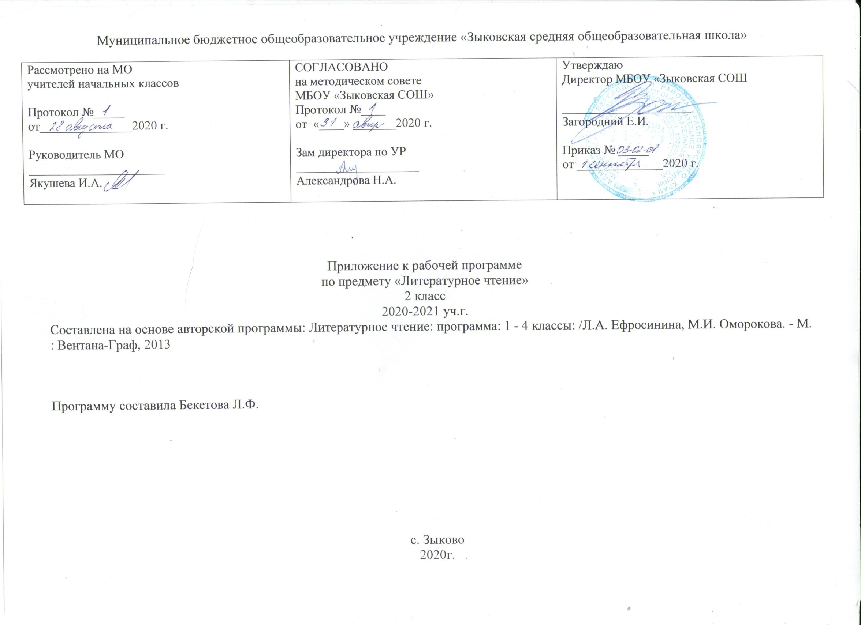
Учебно-тематическое планирование

№ | Раздел программы, содержание раздела | Количество часов | Основные виды учебной деятельности | Формы контроля
I | «О нашей Родине»  Стихи, рассказы, пословицы о Родине, произведения Ф.Савинова, И.Никитина, С.Романовского, С.Прокофьева. | 5 часов | - смысловое чтение;  - обучение с достаточной полнотой и точностью выражать свои мысли в соответствии с задачами и условиями коммуникации;  - овладение монологической и диалогической формами речи в соответствии с грамматическими и синтаксическими нормами родного языка;  - выразительное сознательное, правильное и беглое чтение;  - ведение диалога;  - выявление смыслового и эмоционального подтекста произведения;  - овладение умением определять, от какого лица ведется повествование, словесно рисовать прочитанное | Фронтальный опрос.  Тесты по изученным произведениям.  Диагностические задания и тесты для проверки сформированности учебной и читательской деятельности.  Взаимоконтроль и самоконтроль.
II | «Народная мудрость»  Песенки, загадки, шутки, считалки, потешки, былины | 4 часа |  | Фронтальный опрос.  Тесты по изученным произведениям.  Диагностические задания и тесты для проверки сформированности учебной и читательской деятельности.  Взаимоконтроль и самоконтроль.
III | «О детях и для детей»  Произведения И.Крылова, братьев Гримм, Х.-К.Андерсена, Л.Толстого, С.Баруздина, У.Пермяка, А.Барто, Р.Носова, М.Зощенко, В.Сутеева, Л.Пантелеева, А.Гайдара | 21 час | - учиться опираться на авторские ремарки для характеристики персонажей;  - выявлять смысловой и эмоциональный подтекст произведения;  - сознательно, правильно, бегло, выразительно читать; давать характеристику героям;  - делить текст на части и озаглавливать части произведения;  - составлять план текста;  - читать по ролям;  - определять, от какого лица ведется повествование. | Тесты и задания для индивидуальной проверки навыка чтения вслух
IV | «Уж небо осенью дышало…»  Произведения А.Пушкина, Е.Трутневой, Г.Скребицкого, Э.Шима, Н.Сладкова, Н.Рубцова, М.Пришвина, Е.Пермяка | 7 часов | - выразительно, красиво, правильно и быстро читать; читать по ролям;  - отвечать четко и правильно на вопросы;  - составлять план текста;  - определять от какого лица ведется повествование. | Фронтальный опрос.  Тесты по изученным произведениям.  Диагностические задания и тесты для проверки сформированности учебной и читательской деятельности.  Взаимоконтроль и самоконтроль.
V | «Снежок порхает, кружится…»  Произведения фольклора; произведения Н.Некрасова, В.Одоевского, В.Даля, И.Сурикова, И.Соколова-Микитова, Г.Скребицкого, З.Александровой, И.Пришвина, С.Есенина. | 18 часов | - правильно и быстро читать;  - давать характеристику героям;  - читать по ролям;  - выделять смысловые части произведения;  - находить опорные слова;  - составлять план текста;  - определять, от какого лица ведется повествование;  - словесно рисовать прочитанное. | Комплексная контрольная работа
VI | «Здравствуй, праздник новогодний»  Произведения Х.-К.Андерсена, С.Михалкова, А.Гайдара, С.Маршака. | 9 часов | - правильно и быстро читать;  - давать характеристику героям;  - читать по ролям;  - выделять смысловые части произведения, находить опорные слова;  - составлять план текста;  - определять, от какого лица ведется повествование. | Тесты и задания для индивидуальной проверки навыка чтения вслух.  Контрольная работа для проверки умений работать с книгой.
VII | «Произведения о животных» (О братьях наших меньших)  Произведения фольклора, сказки народов мира; произведения К.Ушинского, В.Жуковского, М.Пришвина, Д.Мамина-Сибиряка, А.Плещеева, Н.Рубцова, В. Бианки, К.Паустовского, Р.Киплинга, братьев Гримм. | 14 часов | - правильно и быстро читать;  - давать характеристику героям;  - читать по ролям;  - выделять смысловые части произведения, находить опорные слова;  - составлять план текста;  - определять, от какого лица ведется повествование. | Фронтальный опрос.  Тесты по изученным произведениям.  Диагностические задания и тесты для проверки сформированности учебной и читательской деятельности.  Взаимоконтроль и самоконтроль.
VIII | «Зарубежные сказки»  Сказки народов мира, братьев Гримм, Дж.Харриса, Р.Киплинга. | 10 часов | - правильно и быстро читать;  - давать характеристику героям, читать по ролям; выделять смысловые части произведения, находить опорные слова;  - составлять план текста;  - читать по ролям, определять, от какого лица ведется повествование. | Контрольная работа с целью проверки уровня начитанности.
IX | «Рассказы, стихи, сказки семье» (Семья и я)  Произведения фольклора, Л.Толстого, М.Лермонтова, А Плещеева, А.Ахматовой, Л.Воронковой, В.Солоухина, С.Михалкова, С.Баруздина. | 13 часов | - правильно и быстро читать;  - давать характеристику героям, читать по ролям; выделять смысловые части произведения, находить опорные слова;  - составлять план текста;  - читать по ролям, определять, от какого лица ведется повествование. | Тесты и задания для индивидуальной проверки навыка чтения вслух.
X | «Весна, весна красная…»  Произведения фольклора, произведения А.Пушкина, В.Жуковского, Ф.Тютчева, Е.Боратынского, А.Чехова, А.Куприна, М.Пришвина, А.Барто, Н.Сладкова, Г.Скребицкого, С.Маршака, Б.Заходера, Э.Шима. | 26 часов | - правильно и быстро читать;  - давать характеристику героям, читать по ролям; выделять смысловые части произведения, находить опорные слова;  - составлять план текста;  - читать по ролям, словесно рисовать прочитанное. | Комплексная контрольная работа
XI | «Волшебные сказки» (Там чудеса…)  Русская народная сказка «Хаврошечка», «Сказка о рыбаке и рыбке» А.Пушкина, «Кот в сапогах» Ш.Перро. | 9 часов | - правильно, осознанно и быстро читать;  - давать характеристику героям, читать по ролям; выделять смысловые части произведения, находить опорные слова;  - составлять план текста;  - читать по ролям, словесно рисовать прочитанное. | Тесты и задания для индивидуальной проверки навыка чтения вслух.  Контрольная работа для проверки умений работать с книгой

Календарно-тематическое планирование
№  п/п | Тема урока | Дата
 |  | План | Факт
О нашей Родине (5 часов)
1. | Ф. Савинов «Родина». | 01.09
2. | И. Никитин «Русь» (отрывок). | 02.09
3. | С. Романовский «Русь» (в сокращении). | 04.09
4. | С. Романовский "Слово о русской земле". | 07.09
5. | Стихи русских поэтов. А. Прокофьев «Родина». | 08.09
Народная мудрость (4 часа)
6. | Русская народная песня «Я с горы на гору шла». Загадки. | 09.09
7. | Былины. «Как Илья из Мурома богатырём стал». | 11.09
8. | Былины «Три поездки Ильи Муромца». | 14.09
9. | Шутка, считалка, потешка, пословица. Проверь себя. | 15.09
О детях и для детей (21 час)
10. | А. Барто «Катя». | 16.09
11. | С. Баруздин «Стихи о человеке и его словах». «Как Алёшке учиться надоело». | 18.09
12. | С. Баруздин «Стихи о человеке и его словах». «Как Алёшке учиться надоело». | 21.09
13. | Е. Пермяк «Смородинка». | 22.09
14. | Н. Носов «Заплатка» | 23.09
15. | Г. Сапгир «Рабочие руки». | 25.09
16. | Басни. И. Крылов «Лебедь, Щука и Рак», Л. Толстой «Страшный зверь». | 28.09
17. | М. Зощенко «Самое главное». | 29.09
18. | М. Зощенко «Самое главное». | 30.09
19. | В. Сутеев «Кто лучше?» | 02.10
20. | А. Митта «Шар в окошке», Е. Пермяк «Две пословицы». | 05.10
21. | А. Митта «Шар в окошке», Е. Пермяк «Две пословицы». | 06.10
22. | Л. Пантелеев «Две лягушки». | 07.10
23. | В. Беспальков «Совушка». | 09.10
24. | В. Сутеев «Снежный зайчик». Н.Носов «Затейники». | 12.10
25. | Народные сказки. Русская народная сказка «У страха глаза велики». | 13.10
26. | Гримм «Маленькие человечки». | 14.10
27. | Х.К. Андерсен «Пятеро из одного стручка». | 16.10
28. | Братья Гримм «Семеро храбрецов». | 19.10
29. | Братья Гримм «Семеро храбрецов». | 20.10
30. | «Проверь себя».  Проверка навыка чтения вслух. | 21.10
«Уж небо осенью дышало…» (7 часов)
31. | А. Пушкин «Уж небо осенью дышало...». | 23.10
32. | Г. Скребицкий «Осень». | 26.10
33. | Э. Шим «Белка и Ворон», Е. Трутнева «Осень». | 27.10
34. | А. Н. Сладков «Эхо», Твардовский «Начало осени». | 28.10
35. | Н. Рубцов «У сгнившей лесной избушки...», М. Пришвин «Недосмотренные грибы». | 30.10
36. | Э. Шим «Храбрый опёнок», К. Бальмонт «Осень», | 09.11
37. | «Проверь себя». | 10.11
«Снежок порхает, кружится…» (18 часов)
38. | З. Александрова «Зима», С. Иванов «Каким бывает снег». | 11.11
39. | З. Александрова «Зима», С. Иванов «Каким бывает снег». | 13.11
40. | И. Соколов-Микитов «Зима в лесу» | 16.11
41. | Э. Шим «Всем вам крышка». | 17.11
42. | К. Ушинский «Мороз не страшен». | 18.11
43. | Русская народная сказка «Дети Деда Мороза». | 20.11
44. | Рассказы и сказки о природе. М. Пришвин «Деревья в лесу». | 23.11
45. | И. Суриков «Детство» | 24.11
46. | В. Даль «Девочка Снегурочка». | 25.11
47. |  | 27.11
48. | Народные сказки. Русская народная сказка «Снегурочка». | 30.11
49. |  | 01.12
50. |  | 02.12
51. | Н. Некрасов «Саша». | 04.12
52. | Г. Скребицкий, В. Чаплина «Как белочка зимует». | 07.12
53. | Соколов-Микитов «Узоры на снегу»,  И. Беляков «О чём ты думаешь, снегирь?» | 08.12
54. | Коллективное творчество «Царство Мороза Ивановича». | 09.12
55. | Комплексная контрольная работа. | 11.12
«Здравствуй, праздник новогодний» (9 часов)
56. | С. Михалков «В снегу стояла ёлочка» | 14.12
57. | А. Гайдар «Ёлка в тайге». | 15.12
58. | А. Гайдар «Ёлка в тайге». | 16.12
59. | С. Маршак «Декабрь». Книги С. Маршака. | 18.12
60. |  | 21.12
61. | Библиотечный урок «Книги Х.-К. Андерсена». Х.-К. Андерсен «Штопальная игла», «Ель». | 22.12
62. | «Проверь себя».  Индивидуальная проверка навыка чтения вслух | 23.12
63. | Урок-утренник «Идет волшебница зама». | 25.12
64. | Контрольная работа для проверки умений работать с книгой. | 28.12
Произведения о животных (14 часов)
65. | Народная песня «Бурёнушка», В. Жуковский «Птичка». | 11.01
66. | К. Ушинский «Кот Васька». Произведения фольклора (считалки, загадки), Е. Благинина «Голоса леса». | 12.01
67. | М. Пришвин «Старый гриб», П. Комаров «Олененок». | 13.01
68. | К. Ушинский «Лиса Патрикеевна», Пословицы, загадки, .скороговорки | 15.01
69. | В. Бианки «Ёж-спаситель», М. Пришвин «Журка». | 18.01
70. | М. Дудин «Тары – бары...», В. Бианки «Хвосты». | 19.01
71. |  | 20.01
72. | К. Ушинский «Плутишка кот». | 22.01
73. | Русская народная сказка «Журавль и цапля». | 25.01
74. |  | 26.01
75. | Русская народная сказка «Зимовье зверей». | 27.01
76. | Д. Мамин-Сибиряк «Сказка про Воробья Воробеича и Ерша Ершовича». | 29.01
77. |  | 01.02
78. | Русская народная сказка «Белые пёрышки». | 02.02
Зарубежные сказки (10 часов)
79. | Украинская народная сказка «Колосок» | 03.02
80. | Английская сказка «Как Джек ходил счастья искать». | 05.02
81. |  | 08.02
82. | Норвежская народная сказка «Лис Миккель и медведь Бамса». | 09.02
83. |  | 10.02
84. | Братья Гримм «Бременские музыканты»  Литературное слушание. Литературные зарубежные сказки. Братья Гримм «Бременские музыканты». | 12.02
85. |  | 15.02
86. | Английская народная сказка «Сказка про трёх поросят». | 16.02
87. |  | 17.02
88. | «Проверь себя». Проверка уровня начитанности. | 19.02
Рассказы, стихи, сказки о семье (Семья и я) (13 часов)
89. | Л. Толстой «Лучше всех». | 22.02
90. | Пословицы. Народная песня «Колыбельная». | 24.02
91. | Авторские колыбельные песни. М. Лермонтов «Спи, младенец мой прекрасный...»,  В. Осеева «Сыновья»,  А. Майков «Колыбельная песня». | 26.02
92. | Е. Пермяк "Случай с кошельком". А. Аксаков "Моя сестра". | 01.03
93. | Л. Толстой «Отец и сыновья», А. Плещеев «Дедушка». | 02.03
94. | А. Л. Воронкова «Катин подарок», Коринец «Март». | 03.03
95. | Ю. А. Плещеев «Песня матери». | 05.03
96. | Татарская сказка «Три сестры». | 09.03
97. | В. Солоухин «Деревья». | 12.03
98. | С. Михалков «Быль для детей». | 15.03
99. | С. Баруздин «Салют». | 16.03
100. | Обобщение по теме. Повторение. Рубрика «Проверь себя». | 17.03
101. | Проверка навыка чтения вслух. | 19.03
Весна, весна красная... (26 часов)
102. | Народная песня «Весна, весна красная!», А. Чехов «Весной». | 29.03
103. | А. Пушкин «Гонимы вешними лучами...». | 30.03
104. | Г. Скребицкий «Весна – художник». | 31.03
105. | Литературное слушание. Произведения о природе. Н. Сладков «Снег и ветер». | 02.04
106. | С. Маршак «Весенняя песенка», Э. Шим «Чем пахнет весна», | 05.04
107. | Е. Баратынский «Весна, весна! Как воздух чист!..», В. | 06.04
108. | Ф. Тютчев «Зима недаром злится...». | 07.04
109. | А. Куприн «Скворцы» | 09.04
110. | Н. Сладков «Скворец – молодец». | 12.04
111. | Н. Сладков «Апрельские шутки». | 13.04
112. | А. Барто «Апрель». | 14.04
113. | Г. Скребицкий «Жаворонок». | 16.04
114. | Литературное слушание. Произведения фольклора. Заклички-веснянки. Загадки. | 19.04
115. | Произведения фольклора. Закличка. Загадки. | 20.04
116. | В. Жуковский «Жаворонок». | 21.04
117. | О. Высотская «Одуванчик», М. Пришвин «Золотой луг». | 23.04
118. | П. Дудочкин «Почему хорошо на свете». | 26.04
119. |  | 27.04
120. | . Н. Сладков «Весенний гам», А. Барто «Воробей» | 28.04
121. | М. Пришвин «Ребята и утята». | 30.04
122. | . Б. Заходер «Птичья школа». | 03.05
123. |  | 04.05
124. | К. Ушинский «Утренние лучи». | 05.05
125. | А. Барто «Весна, весна на улице...». | 07.05
126. | Проверь себя.  Комплексная контрольная работа. | 11.05
127. | Библиотечный урок. Книги о родной природе. | 12.05
Волшебные сказки (9 часов)
128. | Русская народная сказка «Хаврошечка». | 14.05
129. |  | 17.05
130. | А. С. Пушкин «Сказка о рыбаке и рыбке». | 18.05
131. |  | 19.05
132. |  | 21.05
133. | Ш. Перро «Кот в сапогах» | 24.05
134.
135. | Проверка навыка чтения вслух. | 25.05
136. | Обобщение по теме. Рубрики «Книжная полка» и «Проверь себя».  Летнее чтение. | 26. 05

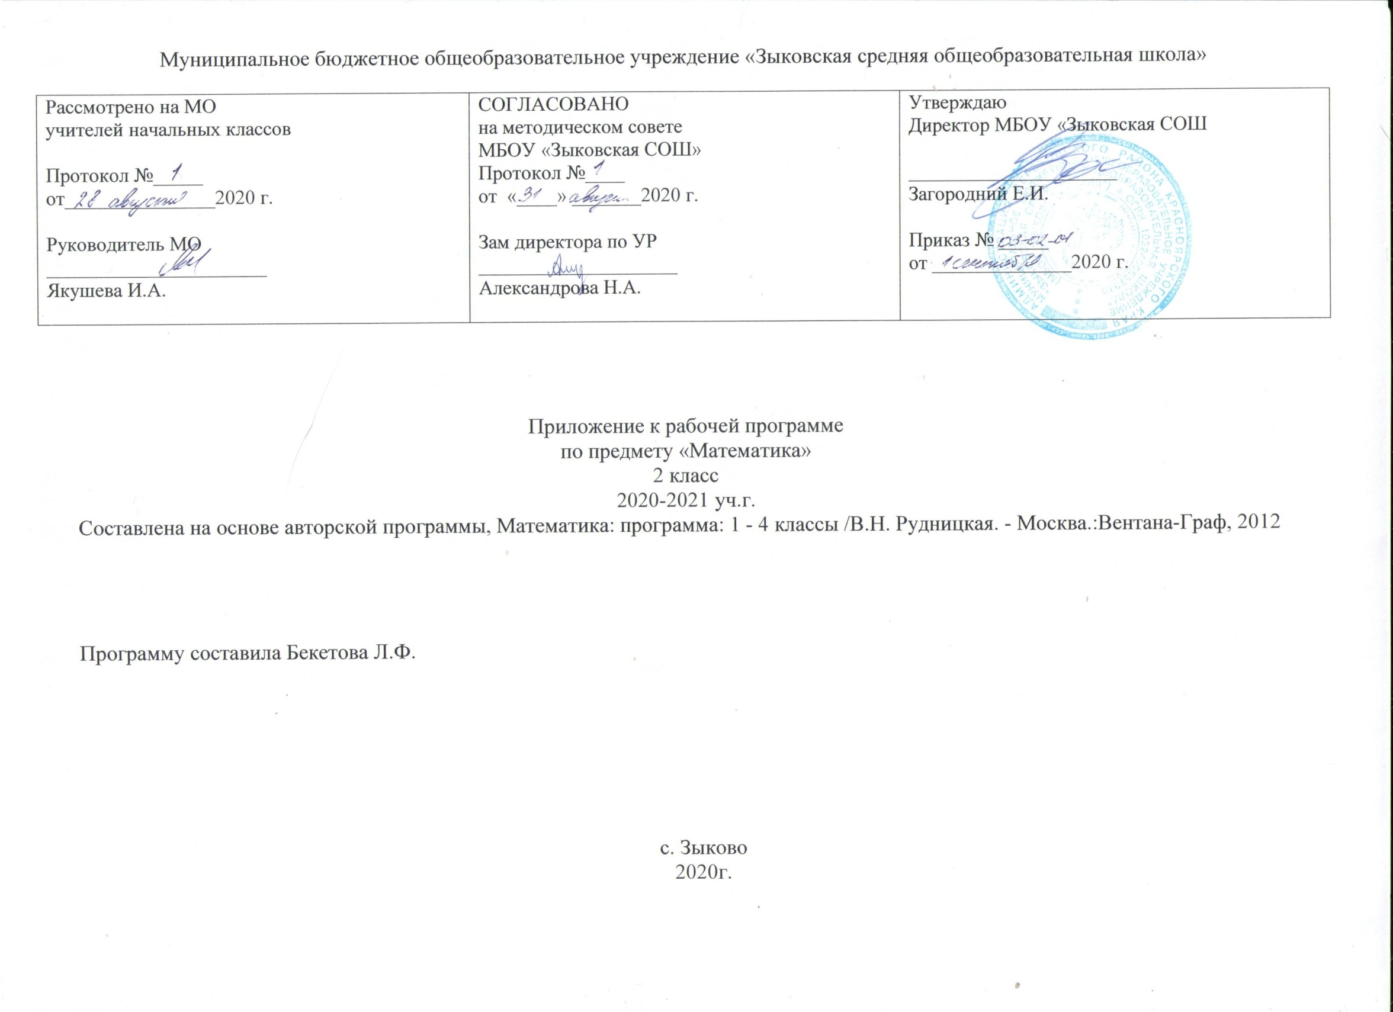
Учебно-тематическое планирование

№ | Раздел программы, содержание раздела | Количество часов | Основные виды учебной деятельности | Формы контроля
 | Числа и величины  Сходств и различия предметов. Соотношение размеров предметов (фигур). Понятия: больше, меньше, одинаковые по размерам; длиннее, короче, такой же длины (ширины, высоты).  Соотношения между множествами предметов. Понятия: «больше», « меньше», «столько же», «поровну» (предметов).  Счет предметов. Чтение и запись чисел в пределах класса миллиардов. Классы и разряды натурального числа. Десятичная система записи чисел.  Представление многозначного числа в виде суммы разрядных слагаемых. Сравнение чисел; запись результатов сравнения с использованием знаков  >, =, <.  Римская система записи чисел.  Сведения из истории математики: как появились числа, чем занимается арифметика.  Сведения из истории математики: старинные русские меры длины (вершок, аршин, пядь, маховая и косая сажень, морская миля, верста), массы (пуд, фунт, ведро, бочка). История возникновения месяцев года.  Точные и приближенные значения величины (с недостатком, с избытком). Измерение длины, массы, времени, площади с указанной точностью.  Запись приближенных значений величины с использованием знака ≈ (примеры: АВ ≈ 5 см, t ≈ 3 мин, V ≈ 200 км/ч).  Вычисление одной или нескольких долей значения величины. Вычисление значения величины по известной доле ее значения | 17 | - называть любое следующее (предыдущее) при счёте число в пределах 100, а также любой отрезок натурального ряда чисел от 20 до 100 в прямом и обратном порядке, начиная с любого числа; пересчитывать предметы десятками, выражать числом получаемые результаты;  - сравнивать числа разными способами: с использованием числового луча, по разрядам;  - называть (вычислять) одну или несколько долей числа и число по его доле;  - называть несколько следующих объектов в данной последовательности;  - различать единицы длины, соотносить их, выполнять измерения; моделировать ситуации геометрическими средствами;  - устанавливать зависимость между данными и искомыми величинами при решении разнообразных учебных задач;  - использовать представления о длине, периметре и площади;  - различать единицы длины, соотносить их, выполнять измерения. | Контрольная работа№1 по теме: «Запись и сравнение двузначных чисел. Луч»  Контрольная работа №2 по теме: «Сложение и вычитание двузначных чисел. Многоугольник»  Контрольная работа№3 по теме: «Сложение, вычитание двузначных чисел. Луч. Многоугольник».
 | Арифметические действия  Сложение, вычитание, умножение и деление и их смысл. Запись арифметических действий с использованием знаков +, -, •, : .  Сложение и вычитание (умножение и деление) как взаимно обратные действия. Названия компонентов арифметических действий (слагаемое,  сумма; уменьшаемое, вычитаемое, разность; множитель, произведение; делимое, делитель, частное).  Таблица сложения и соответствующие случаи вычитания.  Таблица умножения и соответствующие случаи деления.  Устные и письменные алгоритмы сложения и вычитания.  Умножение многозначного числа на однозначное, на двузначное и на трехзначное число.  Деление с остатком.  Устные и письменные алгоритмы деления на однозначное, на двузначное и на трехзначное число.  Способы проверки правильности вычислений (с помощью обратного действия, оценка достоверности, прикидка результата, с использованием микрокалькулятора).  Доля числа (половина, треть, четверть, десятая, сотая, тысячная). Нахождение одной или нескольких долей числа. Нахождение числа по его доле.  Переместительное и сочетательное свойства сложения и умножения; распределительное свойство умножения относительно сложения  (вычитания); сложение и вычитание с 0; умножение и деление с 0 и 1. Обобщение: записи свойств действий с использованием букв. Использование  свойств арифметических действий при выполнении вычислений: перестановка и группировка слагаемых в сумме, множителей в произведении;  умножение суммы и разности на число).  Числовое выражение. Правила порядка выполнения действий в числовых выражениях, содержащих от 2 до 6 арифметических действий, со скобками и без скобок. Вычисление значений выражений. Составление выражений в соответствии с заданными условиями.  Выражения и равенства с буквами. Правила вычисления неизвестных компонентов арифметических действий.  Примеры арифметических задач, решаемых составлением равенств, содержащих букву. | 48 | - моделирование ситуаций арифметическими средствами, выполнение арифметических вычислений;  - использование математической терминологии при записи и выполнении арифметического действия;  - сравнение разных способов вычисления, выполнение арифметических вычислений, прогнозирование результата вычисления пошаговый контроль правильности выполнения алгоритма арифметического действия;  - использование различных приёмов проверки правильности нахождения значения числового выражения (с опорой на правила установления порядка действий, алгоритмы выполнения арифметических действий, прикидку результата);  - овладение общими приемами вычисления, устными и письменными алгоритмами выполнения арифметических действий;  - составлять таблицу умножения и деления, совершенствовать вычислительные навыки, использовать свойства арифметических действий для удобства вычислений;  - проводить проверку правильности вычислений (с помощью обратного действия, прикидки и оценки результата);  - распознавание названия чисел в записях действий.  - составлять числовое выражение и находить  - его значение;  - воспроизводить устные и письменные алгоритмы выполнения четырёх арифметических действий; прогнозировать результаты вычислений; анализировать структуру числового выражения с целью определения порядка выполнения арифметических действий;  - выполнять устно и письменно действия с многозначными числами (сложение, вычитание, умножение и деление). | Контрольная работа №5 по теме: «Табличные случаи умножения, деления. Периметр».  Контрольная работа № 6 по теме: «Табличное умножение и деление».  Контрольная работа №7 по теме: «Умножение и деление на 7, 8, 9»  Контрольная работа №8 по теме: «Табличные случаи умножения и деления»
 | Работа с текстовыми задачами  Понятие арифметической задачи. Решение текстовых арифметических задач арифметическим способом.  Работа с текстом задачи: выявление известных и неизвестных величин, составление таблиц, схем, диаграмм и других моделей для представления данных условия задачи.  Планирование хода решения задачи. Запись решения и ответа задачи.  Задачи, содержащие отношения «больше (меньше) на», «больше (меньше) в», зависимости между величинами, характеризующими процессы купли-продажи, работы, движения тел.  Примеры арифметических задач, решаемых разными способами; задач, имеющих несколько решений, не имеющих решения; задач с недостающими и с лишними данными (не использующимися при решении). | 31 | - действовать по заданному и самостоятельно составленному плану решения задачи;  - объяснять выбор арифметических действий для решения;  - обнаруживать и устранять ошибки логического и арифметического характера;  - моделировать содержащиеся в тексте задачи зависимости; планировать ход решения задачи;  - анализировать текст задачи с целью выбора необходимых арифметических действий для её решения.  - искать и выбирать необходимую информацию, содержащуюся в тексте задачи, на рисунке или в таблице, для ответа на заданные вопросы; планировать и устно воспроизводить ход решения задачи;  - анализировать предложенные варианты решения задачи, выбирать из них верные. | Контрольная работа № 9 по теме: «Числовые выражения»  Комплексная педагогическая диагностика
 | Пространственные отношения  Геометрические фигуры  Форма предмета. Понятия: такой же формы, другой формы. Плоские фигуры: точка, линия, отрезок, ломаная, круг; многоугольники и их виды.  Луч и прямая как бесконечные плоские фигуры. Окружность (круг). Изображение плоских фигур с помощью линейки, циркуля и от руки. Угол и его элементы вершина, стороны. Виды углов (прямой, острый, тупой). Классификация треугольников (прямоугольные, остроугольные, тупоугольные). Виды треугольников в зависимости от длин сторон (разносторонние, равносторонние, равнобедренные).  Прямоугольник и его определение. Квадрат как прямоугольник. Свойства противоположных сторон и диагоналей прямоугольника. Оси симметрии прямоугольника (квадрата).  Пространственные фигуры: прямоугольный параллелепипед (куб), пирамида, цилиндр, конус, шар. Их распознавание на чертежах и на моделях.  Взаимное расположение фигур на плоскости (отрезков, лучей, прямых, окружностей) в различных комбинациях. Общие элементы фигур.  Осевая симметрия. Пары симметричных точек, отрезков, многоугольников. Примеры фигур, имеющих одну или несколько осей симметрии.  Построение симметричных фигур на клетчатой бумаге. | 12 | - моделирование ситуаций геометрическими средствами, выполнение геометрических построений, ориентироваться на плоскости и в пространстве (в том числе различать направления движения);  - обнаружение моделей геометрических фигур в окружающем мире;  - характеризовать свойства геометрических фигур;  - располагать фигуры на плоскости (отрезки, лучи, прямые, окружности) в различных комбинациях;  - чертить многоугольник, находить его элементы, периметр, различать геометрические фигуры;  - чертить многоугольник, выполнять измерения;  - чертить окружность, находить центр, радиус, решать геометрические задачи.
 | Геометрические величины  Длина, площадь, периметр. Вычисление периметра многоугольника, периметра и площади прямоугольника (квадрата). Длина ломаной и ее вычисление. | 10 | - анализ и разрешение житейских ситуаций, требующих умения находить геометрические величины;  - сравнивать геометрические фигуры по величине; находить геометрическую величину разными способам;  - различать единицы длины, соотносить их, выполнять измерения;  - моделировать ситуации геометрическими средствами;  - устанавливать зависимость между данными и искомыми величинами при решении разнообразных учебных задач; использовать представления о длине, периметре и площади. | Контрольная работа №4 по теме: «Сложение и вычитание чисел в пределах 100. Окружность и круг»
 | Работа с информацией  Понятия: каждый, какой-нибудь, один из, любой, все, не все; все, кроме.  Классификация множества предметов по заданному признаку. Определение оснований классификации.  Понятие о высказывании. Примеры истинных и ложных высказываний. Числовые равенства и неравенства как примеры истинных и ложных высказываний.  Составные высказывания, образованные из двух простых высказываний с помощью логических связок «и», «или», «если, то», «неверно, что» и их истинность. Анализ структуры составного высказывания: выделение в нем простых высказываний. Образование составного высказывания из двух простых высказываний. Простейшие доказательства истинности или ложности  данных утверждений. Приведение гримеров, подтверждающих или опровергающих данное утверждение.  Решение несложных комбинаторных задач и других задач логического характера (в том числе задач, решение которых связано с необходимостью перебора возможных вариантов).  Сбор и представление информации, связанной со счетом, с измерением; фиксирование и анализ полученной информации.  Таблица: строки и столбцы таблицы. Чтение и заполнение таблиц заданной информацией. Перевод информации из текстовой формы в табличную. Составление таблиц.  Графы отношений. Использование графов для решения учебных задач.  Числовой луч. Координата точки. Обозначение вида А (5).  Координатный угол. Оси координат. Обозначение вида А (2,3).  Простейшие графики. Считывание информации.  Столбчатые диаграммы. Сравнение данных, представленных на диаграммах.  Конечные последовательности (цепочки) предметов, чисел, фигур, составленные по определенным правилам. Определение правила составления последовательности. | 8 | - сбор и представление информации, связанной с измерением;  - использовать знаково-символические средства, создавать и преобразовывать модели, строить высказывания, контролировать и оценивать процесс и результат деятельности;  - ориентироваться на плоскости и в пространстве, чертить числовой луч и обозначать его;  - называть координату данной точки, указывать (отмечать) на луче точку с заданной координатой;  - овладение логическими действиями сравнения, анализа, синтеза, обобщения, классификации (правило сравнения, понятие: арифметическая операция, обратная данной);  - называть несколько следующих объектов в данной последовательности;  - характеризовать расположение чисел на числовом луче;  - характеризовать данное утверждение (верно, неверно), обосновывать свой ответ, приводя подтверждающие или опровергающие примеры;  - доказывать истинность или ложность утверждений с опорой на результаты вычислений, свойства математических объектов или их определения;  - выбирать из таблиц необходимую информацию для решения разных учебных задач;  - сравнивать и обобщать информацию, представленную в строках и столбцах таблицы
 | Резервные уроки | 10

Календарно-тематическое планирование

№  п/п | Тема урока | Дата
 |  | План | Факт
Сложение и вычитание в пределах 100
 | Счет десятками в пределах 100. Наблюдение. | 01. 09
 | Счет десятками в пределах 100. | 02. 09
 | Двузначные числа и их запись. | 04. 09
 | Упражнение в записи двузначных чисел. | 07. 09
Луч. Числовой луч
 | Луч и его обозначение. | 08. 09
 | Луч и его обозначение. Арифметический диктант. | 09. 09
 | Луч и его обозначение. | 11. 09
 | Числовой луч. Самостоятельная работа. | 14. 09
 | Входная контрольная работа № 1 | 15. 09
 | Работа над ошибками. Запись и сравнение двузначных чисел. Луч. | 16. 09
Луч. Числовой луч
 | Метр. | 18.09
 | Соотношения между единицами длины. | 21.09
 | Упражнения в соотношениях между единицами длины. Самостоятельная работа. | 22.09
Многоугольник
 | Многоугольник. Общее понятие. Практическая работа | 23.09
 | Многоугольник и его элементы. | 25.09
 | Многоугольник и его элементы. | 28.09
 | Контрольная работа №2 по теме «Соотношения между единицами длины» | 29.09
Способы сложения и вычитания в пределах 100
 | Сложение и вычитание вида 26+2, 26-3, 26+10, 26-10. | 30.09
 | Сложение и вычитание вида 26+2, 26-3, 26+10, 26-10. | 02.10
 | Сложение и вычитание вида 26+2, 26-3, 26+10, 26-10. Самостоятельная работа. | 05.10
 | Письменный прием сложения двузначных чисел без перехода через десяток. | 06.10
 | Письменный прием сложения двузначных чисел без перехода через десяток. | 07.10
 | Сложения двузначных чисел без перехода через десяток. Педагогическая диагностика. | 09.10
 | Письменный прием вычитания двузначных чисел без перехода через десяток. | 12.10
 | Письменный прием вычитания двузначных чисел без перехода через десяток. | 13.10
 | Письменный прием сложения и вычитания двузначных чисел без перехода через десяток. Самостоятельная работа. | 14.10
 | Сложение двузначных чисел (общий случай). | 16.10
 | Сложение двузначных чисел. Закрепление алгоритма сложения | 19.10
 | Вычитание двузначных чисел (общий случай). | 20.10
 | Вычитание двузначных чисел. Закрепление алгоритма. | 21.10
 | Вычитание и сложение двузначных чисел. Закрепление алгоритма. | 23.10
 | Контрольная работа № 3 за 1 четверть по теме «Сложение и вычитание двузначных чисел» | 26.10
 | Работа над ошибками. | 27.10
 | Сложение и вычитание двузначных чисел. Многоугольники | 28.10
 | Сложение и вычитание двузначных чисел. Многоугольники | 30.10
Периметр
 | Периметр многоугольника | 09.11
 | Периметр прямоугольника Алгоритм вычисления периметра прямоугольника | 10.11
 | Периметр прямоугольника Алгоритм вычисления периметра прямоугольника | 11.11
 | Контрольная работа № 4 по теме «Периметр многоугольника» | 13.11
 | Работа над ошибками. | 16.11
Окружность
 | Окружность, её центр и радиус | 17.11
 | Окружность, ее центр и радиус. Окружность и круг. | 18.11
 | Окружность и круг. | 20.11
 | Построение окружности с помощью циркуля. Практическая работа. | 23.11
 | Взаимное расположение фигур на плоскости. | 24.11
 | Контрольная работа № 5 по теме «Окружность, её центр и радиус» | 25.11
Таблица умножения однозначных чисел
 | Работа над ошибками. Умножение и деление на 2. Половина числа. | 27.11
 | Умножение и деление на 3. | 30.11
 | Умножение и деление на 3. Треть числа. | 01.12
 | Умножение и деление на 4 | 02.12
 | Умножение и деление на 4 Четверть числа. | 04. 12
 | Проверочная работа «Табличные случаи умножения и деления на 2,3,4» | 07.12
 | Умножение и деление на 4 Четверть числа. | 08.12
 | Простые задачи на умножение и деление | 09.12
 | Умножение и деление на 5. Пятая часть числа. | 11.12
 | Умножение и деление на 6. Шестая часть числа. | 14.12
 | Контрольная работа № 6 за 2 четверть. | 15.12
 | Работа над ошибками. | 16.12
Площадь фигуры. Единицы площади.
 | Площадь фигуры. | 18.12
 | Площадь и периметр фигуры. | 21.12
 | Промежуточная педагогическая диагностика. | 22.12
 | Работа над ошибками. | 23.12
 | Площадь фигуры. Решение задач. | 25.12
 | Единицы площади. | 28.12
 | Площадь фигуры. Самостоятельная работа. | 11.01
Таблица умножения однозначных чисел
 | Умножение и деление на 7. Седьмая часть числа. | 12.01
 | Умножение и деление на 8. Восьмая часть числа. | 13.01
 | Умножение и деление на 9. Девятая часть числа. Арифметический диктант. | 15.01
 | Контрольная работа № 7 по теме «Табличные случаи умножения и деления на 6,7,8,9». | 18.01
 | Работа над ошибками. | 19.01
 | Во сколько раз больше? | 20.01
 | Во сколько раз меньше? | 22.01
 | Во сколько раз больше? Во сколько раз меньше? | 25.01
 | Во сколько раз больше? Во сколько раз меньше? | 26.01
 | Решение задач на увеличение в несколько раз. Наблюдение. | 27.01
 | Решение задач на уменьшение в несколько раз. Выведение алгоритма | 29 01
 | Решение задач на увеличение и уменьшение числа в несколько раз. | 01.02
 | Решение задач на увеличение и уменьшение числа в несколько раз. | 02.02
 | Решение задач на увеличение и уменьшение числа в несколько раз. Арифметический диктант. | 03.02
 | Решение задач на увеличение и уменьшение числа в несколько раз. Самостоятельная работа | 05 02
 | Решение задач на увеличение и уменьшение числа в несколько раз. | 08.02
 | Контрольная работа № 8 по теме «Задачи на кратное сравнение, на увеличение и уменьшение в несколько раз». | 09.02
 | Работа над ошибками | 10.02
 | Нахождение нескольких долей числа. | 12.02
 | Нахождение нескольких долей числа. | 15.02
 | Нахождение нескольких долей числа. | 16.02
 | Нахождение нескольких долей числа. Самостоятельная работа | 17.02
 | Нахождение нескольких долей числа. | 19.02
 | Нахождение нескольких долей числа. | 22.02
 | Нахождение нескольких долей числа. | 24.02
 | Нахождение нескольких долей числа. Более сложные случаи | 26.02
 | Нахождение нескольких долей числа. Решение задач. | 01.03
 | Нахождение нескольких долей числа. | 02.03
 | Нахождение числа по нескольким его долям. | 03.03
 | Нахождение числа по нескольким его долям. | 05.03
 | Нахождение числа по нескольким его долям. | 09.03
 | Название чисел в записях действия сложения. | 12.03
 | Контрольная работа № 9 за 3 четверть | 15.03
 | Работа над ошибками | 16.03
100. | Название чисел в записях действия вычитания | 17.03
101. | Название чисел в записях действий умножения и деления. | 19.03
Числовые выражения
102. | Числовые выражения (суммы, разности). | 29.03
103. | Числовые выражения (произведения, частные). | 30.03
104. | Числовые выражения (все действия). | 31.03
105. | Составление числовых выражений. Простые случаи. | 02.04
106. | Составление числовых выражений. | 05.04
107. | Контрольная работа № 10 по теме: «Решение задач на увеличение и уменьшение в несколько раз». | 06.04
108. | Работа над ошибками. | 07.04
109. | Угол. Прямой угол. | 09.04
110. | Угол. Прямой угол. Практическая работа. | 12.04
111. | Переменная. | 13.04
112. | Выражение с переменной. | 14.04
113. | Выражение с переменной. | 16.04
114. | Итоговая педагогическая диагностика | 19.04
115. | Выражение с переменной. | 20.04
116. | Выражение с переменной. Алгоритм действий. | 21.04
117. | Упражнение в нахождении значения выражения с переменной. | 23.04
118. | Контрольная работа № 11 по теме: «Числовые выражения и выражения с переменной». | 26.04
119. | Работа над ошибками. | 27.04
Прямоугольник. Квадрат. Площадь прямоугольника
120. | Прямоугольник. | 28.04
121. | Квадрат. | 30.04
122. | Прямоугольные четырехугольники. | 03.05
123. | Свойства прямоугольника Противоположные стороны прямоугольника | 04.05
124. | Свойства прямоугольника Диагонали прямоугольника | 05.05
125. | Площадь прямоугольника. Решение задач. | 07.05
126. | Проверочная работа по теме «Прямоугольник. Квадрат. Периметр и площадь прямоугольника» | 11.05
127. | Площадь прямоугольника. | 12.05
Повторение
128. | Табличные случаи умножения и деления. | 14.05
129. | Контрольная работа по материалам ЦОКО | 17.05
130. | Работа над ошибками | 18.05
131. | Проверочная работа по теме «Задачи на кратное сравнение, на увеличение и уменьшение в несколько раз | 19.05
132. | Работа над ошибками. | 21.05
133. | Повторение пройденного материала. Умножение. Табличные случаи. | 24.05
134. | Повторение пройденного материала. Деление. Табличные случаи.
135. | Повторение пройденного материала. Деление. Табличные случаи. | 25.05
136. | Табличные случаи умножения и деления. | 26.05

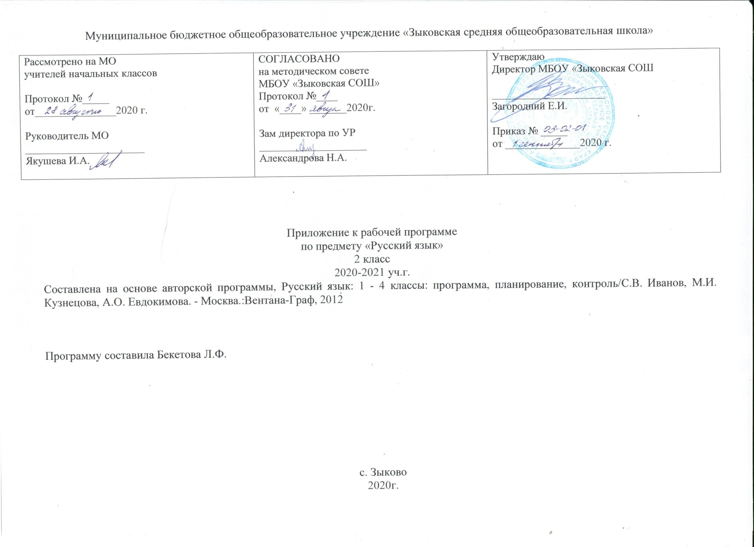

Учебно-тематическое планирование

№ | Раздел программы, содержание раздела | Количество часов | Основные виды учебной деятельности | Формы контроля
- «Как устроен наш язык» (основы лингвистических знаний) |  | 57 часов
1. | Фонетика и графика  Различение звуков и букв; различение ударных и безударных гласных звуков, твердых и мягких согласных звуков, звонких и глухих согласных звуков. Обозначение на письме мягкости согласных звуков. Определение парных и непарных по твердости-мягкости согласных звуков. Определение парных и непарных по звонкости-глухости согласных звуков. Установление соотношения звукового и буквенного состава в словах типа двор, день; в словах с йотированными гласными е, ё, ю, я, в словах с непроизносимыми согласными. Деление слов на слоги. Использование алфавита при работе со словарями и справочниками. | 10 часов | - различать звуки: гласные и согласные, твердые и мягкие, звонкие и глухие;  - объяснять (характеризовать) особенности гласных, согласных звуков;  - определять звук по его характеристике;  - сравнивать (соотносить) звук (выбирая из ряда предложенных) и его качественную характеристику;  - характеризовать (устно) звук;  - группировать звуки по заданному основанию;  - оценивать правильность предложенной характеристики звука;  - наблюдать: находить (из ряда предложенных) слова с заданными характеристиками;  - сравнивать звуковой и буквенный состав слова;  - объяснять функции букв Ь и Ъ;  - называть правильно буквы алфавита, знать их последовательность. | Текущая контрольная работа по теме: «Корень слова, суффикс».  Входная контрольная работа  Словарный диктант.
2. | Орфоэпия  Произношение звуков и сочетаний звуков, ударение в словах в соответствии с нормами современного русского литературного языка. | во всех разделах курса
3. | Слово и предложение  Понимание слова как единства звучания (написания) и значения. Слова с предметным значением - имена существительные. Слова, называющие признаки - имена прилагательные. Слова, обозначающие действия - глаголы. Предложение. Отличие предложения от слова. Различение предложений по цели высказывания: повествовательные, вопросительные и побудительные предложения; по эмоциональной окраске: восклицательные и невосклицательные предложения. | 6 часов | - анализировать деформированный текст: определять границы предложений, выбирать знак в конце предложений;  - классифицировать предложения по цели высказывания;  - находить в тексте повествовательные, побудительные, вопросительные предложения;  - распространять предложения по опорным вопросам;  - задавать смысловые вопросы (от слова к слову). | Словарный диктант
4. | Состав слова (морфемика)  Окончание как часть слова. Изменение формы слова с помощью окончания. Различение изменяемых и неизменяемых слов. Корень как часть слова. Чередование согласных в корнях. Родственные (однокоренные) слова. Различение однокоренных слов и различных форм одного и того же слова. Различение однокоренных слов и синонимов, однокоренных слов и слов с омонимичными корнями. Суффикс как часть слова; значения суффиксов. Приставка как часть слова; значения приставок. Суффиксальный, приставочный и приставочно-суффиксальный способы образования слов. Основа слова. Выделение в словах с однозначно выделяемыми морфемами окончания, корня, приставки, суффикса. | 19 часов | - анализировать таблицу «Правильно изменяй формы слов», использовать ее как алгоритм при самостоятельном изменении слова;  - группировать слова по заданному принципу;  - контролировать правильность объединения слов в группу;  - анализировать заданную схему состава слова и подбирать к ней слова;  - подбирать максимальное количество родственных слов с опорой на словарь (в процессе парной, групповой работы и самостоятельно);  - объяснять значение слова - давать развернутое его толкование. | Контрольная работа за первое полугодие по теме «Фонетика, слово и предложение; корень слова; суффикс»  Контрольное списывание.  Текущая проверочная работа по теме «Приставки, состав слова; образование слов».
5. | Лексика  Слово и его лексическое значение. Выявление слов, значение которых требует уточнения. Определение значения слова по тексту или уточнение значения с помощью толкового словаря. Различение однозначных и многозначных слов. Представление о прямом и переносном значении слова. Наблюдение за использованием в речи синонимов, антонимов и омонимов. Слова исконные и заимствованные. Устаревшие слова. Фразеологизмы. Наблюдение за использованием в речи фразеологизмов. | 22 часа | - ориентироваться самостоятельно в толковом словарике учебнике: находить значение неизвестных слова, выписывать его;  - подбирать синонимы для заполнения пропуска в предложении, в тексте, объяснить целесообразность выбранного синонима.
- «Правописание» (формирование навыков грамотного письма) |  | 58часов
 | Повторение правил правописания, изученных в 1-ом классе. Формирование орфографической зоркости: осознание места возможного возникновения орфографической ошибки, использование разных способов решения орфографической задачи в зависимости от места орфограммы в слове.  Ознакомление с правилами правописания и их применение:  - перенос слов;  - проверяемые безударные гласные в корнях слов;  - парные звонкие и глухие согласные в корнях слов;  - непроизносимые согласные;  - непроверяемые гласные и согласные в корнях слов (словарные слова, определенные программой);  - разделительные твердый и мягкий знаки;  - правописание приставок: об-, от-, до-, по-, под-, про-; за-, на-, над-  - правописание суффиксов имен существительных: - онок, -енок; -ок; -ек; -ик; -ость;  - правописание суффиксов имен прилагательных: -ов, -ев, -ив, -чив, лив;  - раздельное написание предлогов с другими словами (кроме личных местоимений).  Использование орфографического словаря учебника для определения (уточнения) написания слова. Формирование действия контроля при проверке собственных и предложенных текстов. |  | - определять наличие изученных орфограмм в словах;  - объяснять написания слов;  - соотносить звучание и написание слова, объяснять случаи их расхождения;  - обосновывать написание слов («Докажи, что в слове гора пишется буква о»);  - прогнозировать наличие определенных орфограмм: письмо с пропуском определенных орфограмм;  - контролировать правильность написания: письмо со знаками вопросов на месте сомнения;  - составлять словарик слов, в которых были допущены ошибки;  - моделировать в ходе коллективной работы алгоритмы применения орфографических правил;  - группировать слова по месту и типу орфограммы;  - объяснять написание слов, используя орфографический словарик учебника;  - анализировать текст с точки зрения наличия в нем слов с определенной орфограммой;  - контролировать правильность записи текста, находить неправильно записанные слова и исправлять ошибки;  - обосновывать написание слов с непроверяемыми орфограммами с помощью различных опор при запоминании слов;  - моделировать предложения, включая в них слова с непроверяемыми орфограммами;  - создавать собственные тексты с максимальным количеством включенных в них словарных слов;  - объяснять написание слов в ходе предварительного анализа текста диктанта;  - оценивать собственный диктант, анализировать допущенные ошибки. | Словарные диктанты  Диктант  Контрольная работа по темам: «Правописание сочетаний жи-ши, ча-ща, чу-щу, перенос слов, безударные гласные в корне слова»  Контрольная работа по темам: «Правописание сочетаний жи-ши, ча-ща, чу-щу, перенос слов, безударные гласные в корне слова»  Списывание.  Тестирование по теме: «Правописание изученных орфограмм»"  Итоговая контрольная работа.
- «Развитие речи» |  | 34 часа
1. | Устная речь  Выбор языковых средств, в соответствии с целями и условиями общения для эффективного решения коммуникативной задачи. Соблюдение норм речевого этикета и орфоэпических норм в ситуациях учебного и бытового общения. Умение договариваться и приходить к общему решению в совместной деятельности при проведении парной и групповой работы. |  | - анализировать уместность использования средств устного общения в разных речевых ситуациях, во время монолога и диалога;  - накапливать опыт собственного использования речевых средств;  - оценивать правильность выбора языковых и неязыковых средств устного общения на уроке;  - использовать нормы речевого этикета в повседневной жизни;  - моделировать правила участия в диалоге, полилоге (умение слышать, точно реагировать на реплики, поддерживать разговор);  - анализировать успешность участия в диалоге; выражать собственное мнение, аргументировать его с учётом ситуации общения (умение слышать, точно реагировать на реплики, поддерживать разговор), в том числе при общении с носителями нерусского языка;  - соотносить тексты и заголовки, выбирать наиболее подходящий заголовок из ряда предложенных;  - воспроизводить текст в соответствии с заданием: подробно, выборочно;  - анализировать и корректировать тексты с нарушенным порядком предложений, находить в тексте смысловые пропуски;  - составлять план текста;  - сочинять письма, поздравительные открытки;  - оценивать текст, находить в тексте смысловые ошибки.
2. | Письменная речь  Текст. Смысловое единство предложений в тексте (основная мысль) Заглавие текста. Подбор заголовков к предложенным текстам. Определение по заголовкам содержания текста. Выражение в тексте законченной мысли. Подбор вариантов окончания текстов. Начало текс та (зачин), подбор зачинов к предложенным текстам. Последовательность предложений в тексте. Корректирование текстов с нарушенным порядком предложений; включение недостающего по смыслу предложения и изъятие избыточного в смысловом отношении предложения. Абзац. Последовательность абзацев в тексте. Корректирование текстов с нарушенной последовательностью абзацев. Комплексная работа над структурой текста: озаглавливание, корректирование порядка предложений и абзацев. План текста. Составление планов предложенных текстов. Создание собственных текстов по предложенным планам. Типы текстов: описание, повествование, рассуждение, их особенности. |  |  | Списывание текста  Контрольное списывание.
- Повторение |  | 5 часов
- Резервные уроки |  | 16 часов

Календарно-тематическое планирование

№  п/п | Тема урока | Дата
 |  | План | Факт
Фонетика «Как устроен наш язык» (7 часов)
 | Звуки речи и буквы. | 01.09
 | Гласные и согласные звуки и их буквы. | 02.09
 | Обозначение звуков речи на письме. | 03.09
 | Ударные и безударные гласные звуки в слове. | 04.09
 | Согласные звуки. | 07.09
 | Согласные твердые и мягкие, звонкие и глухие. | 08.09
 | Звонкие согласные звуки в конце слова. Словарный диктант. | 09.09
Обозначение буквами гласных звуков после шипящих («Правописание») (3 часа)
 | Учимся писать жи-ши | 10.09
 | Учимся писатьча-ща. Входная контрольная работа | 11.09
 | Учимся писатьчу-щу. | 14.09
Фонетика («Как устроен наш язык») (2часа)
 | Разделительный мягкий знак (ь). | 15.09
 | Слог. | 16.09
Перенос слов («Правописание») (2часа)
 | Учимся переносить слова. | 17.09
 | Учимся переносить слова. Словарный диктант. | 18.09
Фонетика («Как устроен наш язык») (1 час)
 | Слоги ударные и безударные. Роль ударения. | 21.09
Слово и предложение. Слова в предложении («Как устроен наш язык») (6 часов + 2 резервных)
 | Слово. | 22.09
 | Диктант по теме «Правописание сочетаний жи-ши, ча-ща, чу-щу». | 23.09
 | Анализ диктанта. | 24.09
 | Слова, которые называют предмет. | 25.09
 | Слова, которые называют признаки и действия предметов. | 28.09
 | Слово и предложение. | 29.09
 | Восклицательные и невосклицательные предложения. Списывание текста | 30.09
 | Слова в предложении. | 01.10
Состав слова и словообразование. («Как устроен наш язык») (3 часа)
 | Окончание как часть слова. | 02.10
 | Изменение формы слова с помощью окончания. | 05.10
 | Неизменяемые слова. Словарный диктант | 06.10
Заглавная буква в словах («Правописание») (2 часа)
 | Контрольная работа по теме: «Фонетика, слово и предложение; слова изменяемые, неизменяемые; окончание». | 07.10
 | Вспоминаем правило написания заглавной буквы. | 08.10
Состав слова и словообразование. («Как устроен наш язык») (1 час)
 | Корень как часть слова. | 09.10
Проверяемые безударные гласные в корне слова («Правописание») (3 часа)
 | Учимся писать буквы безударных гласных в корне слова. | 12.10
 | Учимся писать буквы безударных гласных в корне слова. | 13.10
 | Учимся писать буквы безударных гласных в корне слова. | 14.10
Состав слова («Как устроен наш язык») (1 час)
 | Корень как общая часть родственных слов. | 15.10
Проверяемые безударные гласные в корне слова («Правописание») (6 часов)
 | Учимся писать буквы безударных гласных в корне слова. Контрольный словарный диктант. | 16.10
 | Учимся писать буквы безударных гласных в корне слова. | 19.10
 | Учимся писать буквы безударных гласных в корне слова. | 20.10
 | Учимся писать буквы безударных гласных в корне слова. | 21.10
 | Контрольная работа по темам: «Правописание сочетаний жи-ши, ча-ща, чу-щу, перенос слов, безударные гласные в корне слова» | 22.10
 | Анализ контрольной работы. | 23.10
Состав слова («Как устроен наш язык») (1 час)
 | Однокоренные слова. Учимся писать буквы безударных гласных в корне слова. | 26.10
Парные по звонкости-глухости согласные в корне слова («Правописание») (2 часа)
 | Учимся писать буквы согласных в корне слова. | 27.10
 | Учимся писать буквы согласных в корне слова. | 28.10
Состав слова («Как устроен наш язык») (1 час)
 | Корень слова с чередованием согласных. | 29.10
Орфограммы в корне слова («Правописание») (6 уроков + резервный)
 | Учимся писать буквы гласных и согласных в корне слова. | 30.10
 | Учимся писать буквы согласных и гласных в корне слова. | 09.11
 | Учимся писать буквы согласных и гласных в корне слова. | 10.11
 | Учимся писать буквы согласных и гласных в корне слова.  Словарный диктант. | 11.11
 | Учимся писать буквы согласных и гласных в корне слова. | 12.11
 | Списывание по теме: «Правописание согласных в корне слова». | 13.11
 | Анализ диктанта. | 16.11
Состав слова («Как устроен наш язык») (2 часа)
 | Суффикс как часть слова. | 17.11
 | Значение суффиксов. | 18.11
Непроизносимые согласные в корне слова («Правописание») (3 часа)
 | Учимся писать слова с непроизносимыми согласными звуками. | 19.11
 | Учимся писать слова с непроизносимыми согласными звуками. Диктант | 20.11
 | Учимся писать слова с непроизносимыми согласными звуками. | 23.11
Состав слова («Как устроен наш язык») (1 час)
 | Значения суффиксов | 24.11
Правописание суффиксов («Правописание» (3 часа)
 | Учимся писать суффиксы –ёнок-, -онок-. Словарный диктант. | 25.11
 | Учимся писать суффиксы –ик, -ек. | 26.11
 | Учимся писать суф-фиксы –ик, -ек. | 27.11
Состав слова («Как устроен наш язык») (1 час)
 | Значение суффиксов. Текущая контрольная работа по теме: «Корень слова, суффикс». | 30.11
Правописание суффиксов («Правописание») (1 час)
 | Учимся писать суффикс –ость- | 01.12
Состав слова («Как устроен наш язык») (1 час)
 | Образование слов при помощи суффиксов. | 02.12
Правописание суффиксов («Правописание») (1 час)
 | Учимся писать суффиксы имен прилагательных. | 03.12
Состав слова («Как устроен наш язык») (1 час)
 | Образование слов с помощью суффиксов. | 04.12
Правописание корней и суффиксов («Правописание») (3 часа)
 | Учимся писать корни и суффиксы. | 07.12
 | Контрольная работа за первое полугодие по теме «Фонетика, слово и предложение; корень слова; суффикс» | 08.12
 | Анализ контрольной работы. | 09.12
Состав слова («Как устроен наш язык») (2 часа)
 | Приставка как часть слова. | 10.12
 | Значение приставки. | 11.12
Правописание приставок («Правописание» (3 часа)
 | Учимся писать приставки. | 14.12
 | Учимся писать приставки. | 15.12
 | Различаем приставки с буквами о, а. | 16.12
Состав слова («Как устроен наш язык») (1 час)
 | Образование слов при помощи приставок. | 17.12
Правописание твердого и мягкого разделительных знаков («Правописание») (4 часа)
 | Контрольный диктант за 1 полугодие. | 18.12
 | Анализ итогового диктанта за первое полугодие. | 21.12
 | Учимся писать разделительный твёрдый знак. | 22.12
 | Различаем разделительные мягкий и твёрдый знаки. | 23.12
Состав слова («Как устроен наш язык») (1 час)
 | Промежуточная педагогическая диагностика. | 24.12
Правописание твердого и мягкого разделительных знаков («Правописание») (1 час)
 | Различаем разделительные мягкий и твёрдый знаки. | 25.12
Состав слова («Как устроен наш язык») (1 час)
 | Основа слова. | 28.12
Различение предлогов и приставок («Правописание») (2 часа)
 | Учимся различать предлоги и приставки | 11.01
 | Учимся различать предлоги и приставки. Контрольный словарный диктант. | 12.01
Состав слова («Как устроен наш язык») (1 час)
 | Повторяем состав слова | 13.01
Правописание различных частей слова («Правописание») (2 урока + 2 резервных)
 | Повторяем правописание частей слова. | 14.01
 | Повторяем правописание частей слова. | 15.01
 | Контрольная работа по теме «Правописание разделительных ъ и ь знаков; приставок и предлогов» | 18.01
 | Анализ диктанта. Словарный диктант | 19.01
Лексика («Как устроен наш язык») (2 часа)
 | Слово и его значение. | 20.01
 | Значение слова. Повторяем правописание частей слова. | 21.01
Текст («Развитие речи») (2 часа)
 | Текст. | 22.01
 | Заголовок текста. | 25.01
Лексика («Как устроен наш язык») (2 часа)
 | Как сочетаются слова. Словарный диктант. | 26.01
 | Значение слова в словаре и тексте. | 27.01
Правописание различных частей слова («Правописание») (2 часа + резервный)
 | Повторяем правописание частей слова. | 28.01
 | Текущая проверочная работа по теме «Приставки, состав слова; образование слов». | 29.01
 | Анализ текущей контрольной работы и работа над ошибками. | 01.02
Текст («Развитие речи») (2 часа)
 | Один текст – разные заголовки. | 02.02
 | Учимся озаглавливать текст. | 03.02
Лексика («Как устроен наш язык») (2 часа)
 | Слово в толковом словаре и тексте. | 04.02
 | Слова однозначные и многозначные. | 05.02
Отработка изученных орфограмм («Правописание») (1 час)
 | Учимся находить и проверять орфограммы в слове. | 08.02
Текст («Развитие речи») (2 часа)
 | Учимся озаглавливать текст. Словарный диктант №8. | 09.02
 | Как строится текст. Окончание текста. | 10.02
Лексика («Как устроен наш язык») (2 часа)
 | Как появляются многозначные слова. | 11.02
 | Как определять значение многозначного слова. | 12.02
Текст («Развитие речи») (1 час)
 | Учимся заканчивать текст. Контрольное списывание. | 15.02
Лексика («Как устроен наш язык») (2 часа)
 | Слова - синонимы. | 16.02
 | Сочетание синонимов с другими словами. | 17.02
Текст («Развитие речи») (2 часа)
 | Как строится текст. Начало текста. | 18.02
 | Сочиняем начало текста. | 19.02
Лексика («Как устроен наш язык») (2 часа)
 | Как используются синонимы. | 22.02
 | Синонимы в тексте. Контрольный словарный диктант. | 24.02
Отработка изученных орфограмм («Правописание») (3часа)
 | Учимся применять орфографические правила. | 25.02
 | Контрольная работа (тест) по теме «Состав слова; слово и его значение» | 26.02
 | Анализ итоговой контрольной работы, работа над ошибками. | 01.03
Текст («Развитие речи») (2 часа)
 | Учимся составлять текст. | 02.03
 | Последовательность предложений в тексте. | 03.03
Лексика («Как устроен наш язык») (2 часа)
 | Слова – антонимы. | 04.03
 | Сочетания антонимов с другими словами. | 05.03
Отработка изученных орфограмм («Правописание») (1 урок)
 | Учимся применять орфографические правила. | 09.03
Текст («Развитие речи») (1 час)
 | Связь предложений в тексте. | 10.03
Лексика («Как устроен наш язык») (2 часа)
 | Слова - омонимы. | 11.03
 | Слова исконные и заимствованные. | 12.03
Отработка изученных орфограмм («Правописание») (3урока)
 | Учимся применять орфографические правила. | 15.03
 | Диктант за 3 четверть по теме: «Правописание изученных орфограмм» | 16.03
 | Анализ диктанта, работа над ошибками. | 17.03
Текст («Развитие речи») (2 часа)
 | Абзац. | 18.03
 | Учимся выделять абзацы. | 19.03
Лексика («Как устроен наш язык») (1 час)
 | Значения заимствованных слов. | 29.03
Отработка изученных орфограмм («Правописание») (1 урок)
 | Учимся применять орфографические правила. | 30.03
Текст («Развитие речи») (2 часа)
 | Последовательность абзацев. | 31.03
 | Учимся составлять текст из абзацев. | 01.04
Лексика («Как устроен наш язык») (2 часа)
 | Устаревшие слова. | 02.04
 | Устаревшие слова, слова – синонимы, новые слова. | 05.04
Отработка изученных орфограмм («Правописание») (1 урок)
 | Учимся применять орфографические правила. | 06.04
Текст («Развитие речи») (2 часа)
 | Учимся составлять текст. Словарный диктант. | 07.04
 | Учимся составлять текст по заголовку и ключевым словам. | 08.04
Лексика («Как устроен наш язык») (1 час)
 | Повторение: что ты знаешь о лексическом значении слова и составе слова. | 09.04
Текст («Развитие речи») (2 часа)
 | План текста. | 12.04
 | Учимся составлять план текста | 13.04
Лексика («Как устроен наш язык») (1 час)
 | Фразеологизмы. | 14.04
Отработка изученных орфограмм («Правописание») (1 урок)
 | Учимся применять орфографические правила. | 15.04
Текст («Развитие речи») (1 час)
 | Составляем текст по плану. Словарный диктант. | 16.04
Лексика («Как устроен наш язык») (1 час)
 | Использование фразеологизмов. | 19.04
Текст («Развитие речи») (1 час)
 | Учимся писать письма по плану. | 20.04
Лексика («Как устроен наш язык») (1 час)
 | Значение фразеологизмов. | 21.04
Текст («Развитие речи») (2 часа)
 | Составление текста по плану. Контрольное списывание. | 22.04
 | Текст – описание. | 23.04
Отработка изученных орфограмм («Правописание») (1 урок)
 | Учимся применять орфографические правила. | 26.04
Текст («Развитие речи») (2 часа)
 | Особенности текста-описания. | 27.04
 | Учимся сочинять текст - описание. | 28.04
Отработка изученных орфограмм («Правописание») (1 урок)
 | Учимся применять орфографические правила. Словарный диктант. | 29.04
Резервные уроки (2 часа)
 | Тестирование по теме: «Правописание изученных орфограмм»" | 30.04
 | Анализ тестирования. Списывание текста. | 03.05
Текст («Развитие речи») (3 часа)
 | Учимся сочинять яркий текст-описание. Словарный диктант. | 04.05
 | Текст-повествование. | 05.05
 | Особенности текста – повествования. | 06.05
Отработка изученных орфограмм («Правописание») (3 урока)
 | Учимся применять орфографические правила. | 07.05
 | Итоговая контрольная работа по материалам ЦОКО | 11.05
 | Анализ контрольного диктанта, работа над ошибками. | 12.05
Текст («Развитие речи») (5 часов)
 | Учимся сочинять текст-повествование | 13.05
 | Описание и повествование в тексте. | 14.05
 | Текст-рассуждение. Контрольный словарный диктант. | 17.05
 | Особенности текста – рассуждения | 18.05
 | Описание. Повествование. Рассуждение. | 19.05
Резервные уроки
 | Итоговая контрольная работа. | 20.05
 | Анализ контрольной работы, выполнение работы над ошибками. | 21.05
 | Повторение. Итоговая диагностика. | 24.05
 | Повторение. Развитие речи. | 25.05
 | Повторение. Развитие речи. | 26.05

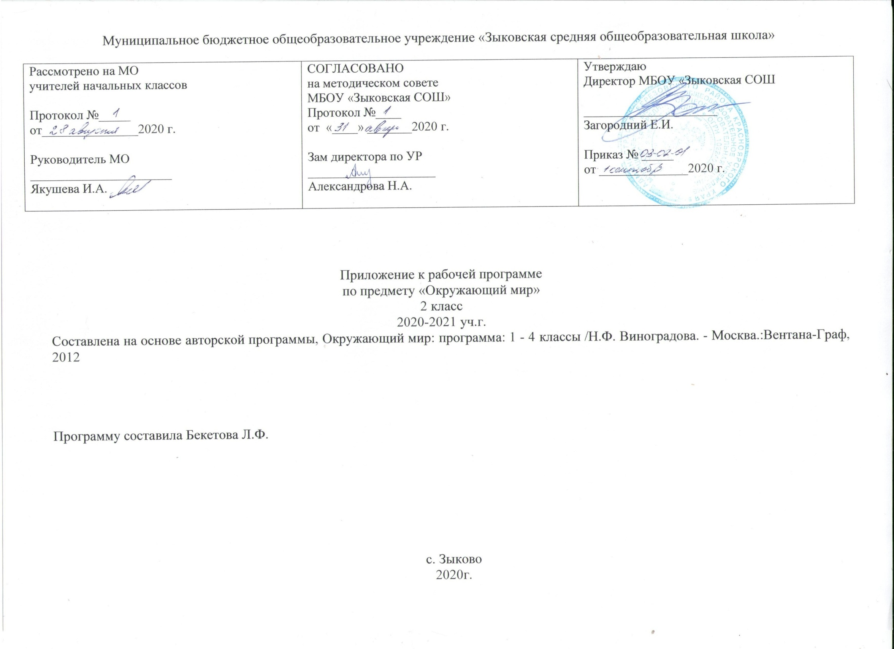
Учебно-тематическое планирование

№ | Раздел программы, содержание раздела | Количество часов | Основные виды учебной деятельности | Формы контроля
I. | Введение. Что окружает человека  Что такое окружающий мир. Время: настоящее, прошлое, будущее | 1 час | - классификация объектов окружающего мира: объекты живой/неживой природы;  - изделия, сделанные руками человека;  - различение: прошлое - настоящее - будущее. | Текущий
II.. Человек и природа
1. | Кто ты такой  Сходство и различия разных людей. Наследственность (без предъявления термина).  Органы чувств. Здоровье человека: как его сохранить. Режим дня. Правильное питание. Физическая культура. Закаливание | 14 часов | - сравнение портретов разных людей;  - коммуникативная деятельность (описательный рассказ на тему «Какой я»);  - дидактические игры: удержание цели, соблюдение правил;  - наблюдения: деятельность разных органов чувств; моделирование ситуаций: здоровье и осторожность. | Тест
2. | Мы — жители Земли  Солнечная «семья». Земля как планета жизни | 9 часов | - характеристика планет Солнечной системы | Рубежный контроль  Тест
3. | Природные сообщества  Сообщества. Царства природы. Среда обитания. Лес, луг, поле, сад и его обитатели. Водные жители | 23 часа | - классификация объектов природы по признаку принадлежности к царству природы;  - работа со схемой «Царства природы»;  - характеристика растений и животных данного сообщества (луг, лес, поле, водоём, сад, огород);  - коммуникативная деятельность: описательный рассказ о представителях сообщества;  - различение: культурные — дикорастущие растения;  - правила поведения в природе. | Текущий  Тест
 | Природа и человек  Природа как источник пищи, здоровья, различных полезных предметов для людей. Красота природы. Роль человека в сохранении природных объектов. Правила поведения в природе. Красная книга. «Черная» книга Земли | 2 часа | - составление небольшого рассказа о роли природы в жизни человека;  - подбор примеров произведений живописи (музыки), посвященных природе:  - умение приводить примеры растений и животных, занесенных в Красную книгу России. | Итоговый контроль
III. Человек и общество
6. | Кто живет рядом с тобой  Семья: семейное древо, взаимоотношения членов семьи, труд и отдых в семье. Правила поведения | 6 часов | - коммуникативная деятельность (описательный рассказ на тему «Моя семья»);  - моделирование ситуаций на правила поведения со взрослыми, сверстниками;  - классификация качеств по признаку положительное - отрицательное (добрый - жадный, справедливый - несправедливый и др.);  - сравнение поведения героев художественных произведений, реальных лиц в разных этических ситуациях | Текущий
7. | Россия - твоя Родина  Наша Родина — Россия. Символы государства. Конституция России, права и обязанности граждан. Родной край — частица Родины. Труд россиян. Города России. Жизнь разных народов в нашей стране | 13 часов | - характеристика понятий «Родина», «родной край»; подбор синонимов к слову «Родина»;  - характеристика прав и обязанностей граждан России;  - наблюдения труда, быта людей родного края;  - моделирование воображаемых ситуаций: путешествие по России.  - узнавание города по его достопримечательностям | Текущий  Тест
IV. Правила безопасной жизни (изучается практически во всех разделах программы)
 | Здоровье и осторожность. Правила поведения на дороге. Правила поведения при опасных жизненных ситуациях (обращение с огнем, водой, электричеством). Помощь человеку, попавшему в беду. Правила поведения при плохом самочувствии и несчастном случае. |  |  | Практическая работа  Анкетирование

Календарно-тематическое планирование

№ п/п | Тема урока | Дата
 |  | план | факт
Введение
 | Что окружает человека | 03.09
Кто ты такой?
 | Я, ты, он, она…Все мы люди. | 07.09
 | Наши помощники органы чувств. | 10.09
 | Наши помощники органы чувств. | 14.09
 | Поговорим о здоровье | 17.09
 | Поговорим о здоровье | 21.09
 | Режим дня | 24.09
 | Режим дня. | 28.09
 | Физическая культура. | 01.10
 | Физическая культура. | 05.10
 | Почему нужно правильно питаться. | 08.10
 | Почему нужно правильно питаться. | 12.10
 | Почему нужно правильно питаться. | 15.10
 | Почему нужно быть осторожным | 19.10
 | Почему нужно быть осторожным. Проверь себя «Кто ты такой. Твое здоровье». Тест. | 22.10
Кто живёт рядом с тобой?
 | Что такое семья. | 26.10
 | Что такое семья. | 29.10
 | Что такое семья. | 09.11
 | О правилах поведения. | 12.11
 | О правилах поведения. | 16.11
 | О правилах поведения. | 19.11
Россия – твоя Родина
 | Родина – что это значит. | 23.11
 | Прошлое, настоящее, будущее. Как Русь начиналась. | 26.11
 | Прошлое, настоящее, будущее. Как Русь начиналась. | 30.11
 | Москва – столица России | 03.12
 | Москва – столица России | 07.12
 | Города России. | 10.12
 | Родной край - частица Родины. | 14.12
 | Как трудятся россияне. | 17.12
 | Как трудятся россияне. | 21.12
 | Все профессии важны. Проверочная работа (рубежный контроль). | 24.12
 | Мы – граждане России. Проверь себя «Россия — твоя Родина». Тест. | 28.12
 | Мы – граждане России. | 11.01
 | Россия – многонациональная страна. | 14.01
Мы жители Земли
 | Твоё первое знакомство со звёздами. | 18.01
 | Твоё первое знакомство со звёздами. | 21.01
 | Чем Земля отличается от других планет? | 25.01
 | Чем Земля отличается от других планет? Проверь себя «Мы – жители земли». Тест. | 28.01
 | В некотором царстве… | 01.02
 | Грибы. | 04.02
 | Какие животные живут на Земле. | 08.02
 | Разнообразие растений. | 11.02
 | Разнообразие растений. | 15.02
Природные сообщества
 | Среда обитания. | 18.02
 | Лес и его обитатели. | 22.02
 | Деревья леса. | 25.02
 | Кустарники леса. | 01.03
 | Травянистые растения леса. | 04.03
 | Травянистые растения леса. | 11.03
 | Животные леса. | 15.03
 | Животные леса. | 18.03
 | Животные леса. | 29.03
 | Животные леса. | 01.04
 | Животные леса. | 05.04
 | Что мы знаем о воде. | 08.04
 | Что мы знаем о воде. | 12.04
 | Водоёмы и их обитатели. | 15.04
 | Водоёмы и их обитатели. | 19.04
 | Водоёмы и их обитатели. | 22.04
 | Водоёмы и их обитатели. | 26.04
 | Водоёмы и их обитатели. | 29.04
 | Луг и его обитатели. | 03.05
 | Луг и его обитатели. | 06.05
 | Поле и его обитатели. | 13.05
 | Поле и его обитатели. | 17.05
 | Сад и его обитатели. Проверь себя «Природные сообщества». Тест. | 20.05
Природа и человек
 | Человек – часть природы. Комплексная итоговая работа. | 24.05
 | Человек – часть природы. | 26.05
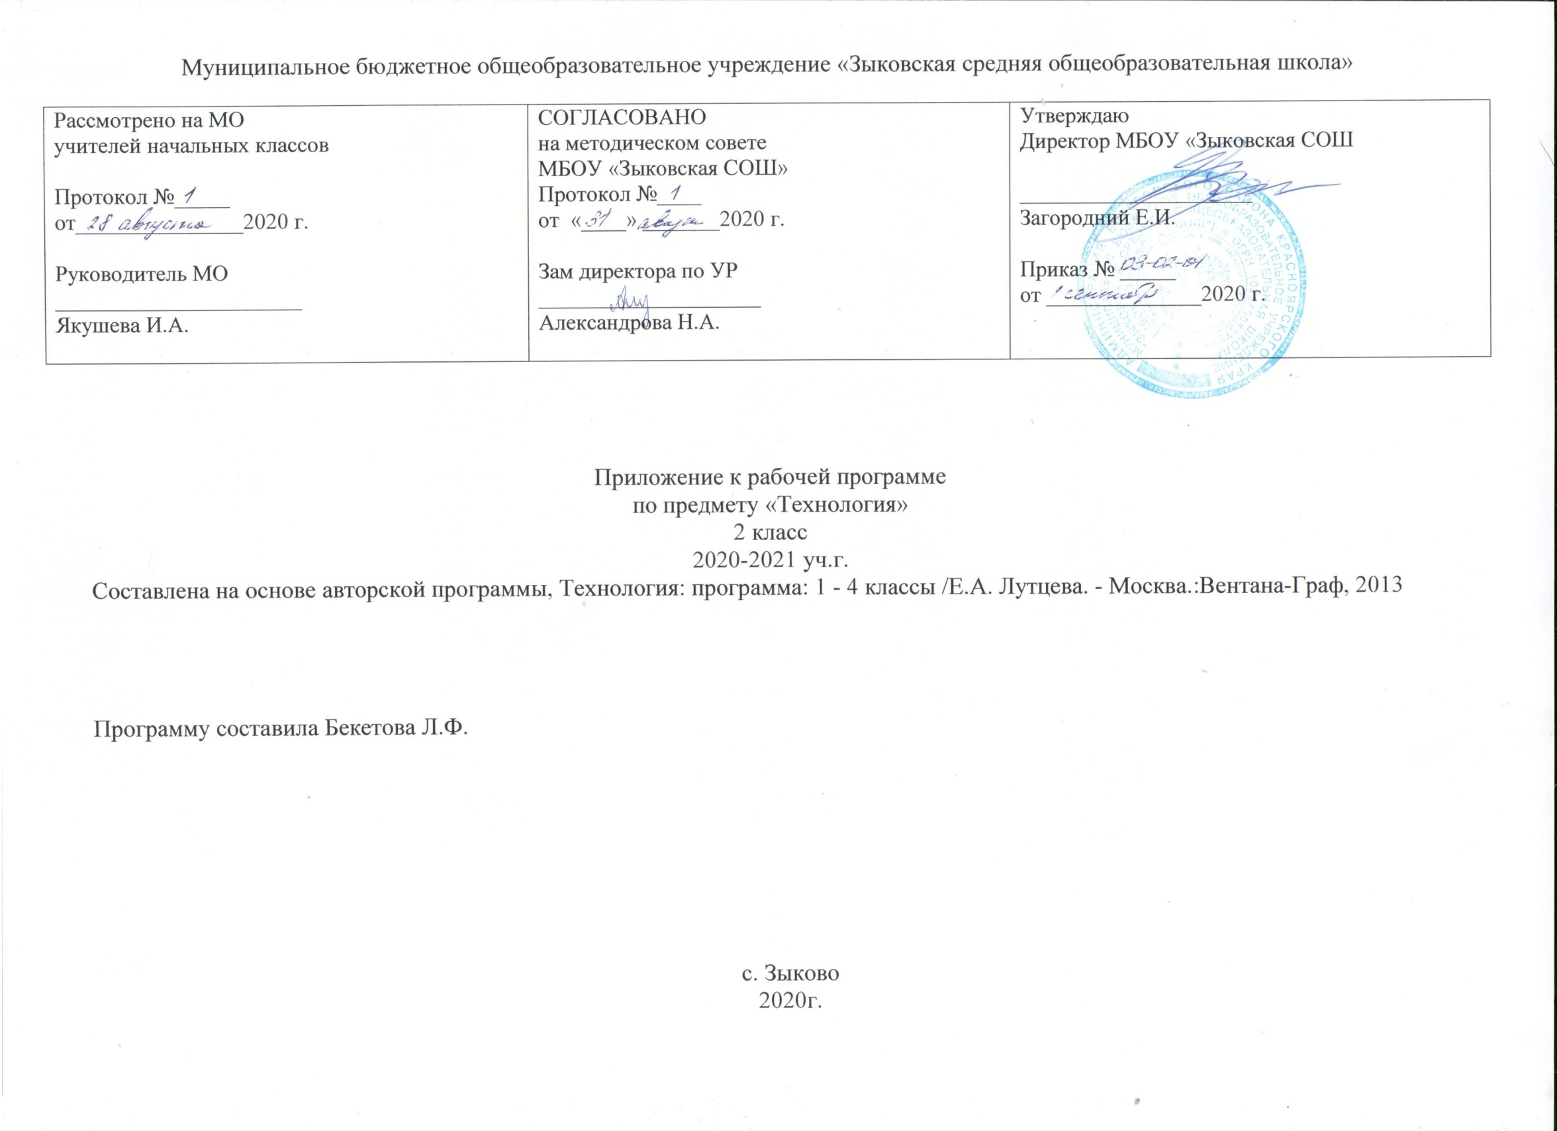
Учебно-тематическое планирование

№ | Раздел программы, содержание раздела | Количество часов | Основные виды учебной деятельности | Формы контроля
I. | Общекультурные и общетрудовые компетенции. Основы культуры труда, самообслуживание.  Знание трудовой деятельности в жизни человека – труд, как способ самовыражения человека. История приспособляемости первобытного человека к окружающей среде Реализация потребностей человека в укрытии (жилище), питании (охота, примитивная кулинарная обработка добычи), одежде. Объективная необходимость разделения труда. Ремёсла и ремесленники. Название профессий ремесленников. Современное состояние ремёсел. Ремесленные профессии, распространённые в местах проживания людей. Технология выполнения их в работ во времена Средневековья и сегодня.  Элементарные общие правила создания предметов рукотворного мира (прочность, удобство, эстетическая выразительность – симметрия, ассиметрия, композиция); гармония рукотворных предметов и окружающей среды (городской и сельский ландшафты).  Разнообразие предметов рукотворного мира (предметы быта и декоративно-прикладного искусства, архитектуры и техники).  Природа – источник сырья. Природное сырье, природные материала.  Мастера и их профессии. Традиции творчества мастеров в создании предметной среды (общие представления).  Развёрнутый анализ заданий (материалы, конструкция, технология изготовления). Составление плана практической работы.  Работа с доступной информацией (тексты, рисунки, простейшие чертежи, эскизы, схемы).  Введение в проектную деятельность. Выполнение с помощью учителя доступных простых проектов (разработка предложенного замысла, поиск доступных решений, выполнение и защита проекта). Результат проектной деятельности – изделия, оформление праздников.  Работа в малых группах. Осуществление сотворчества.  Самоконтроль в ходе работы (точность разметки с использованием чертёжных инструментов).  Самообслуживание. Самостоятельный отбор материала и инструментов для урока. | 8 часов | - наблюдать конструкции и образы объектов природы и окружающего мира, знакомиться с традициями и творчеством мастеров родного края;  - сравнивать конструктивные и декоративные особенности предметов быта и осознавать их связь с выполняемыми утилитарными функциями, понимать особенности декоративно-прикладных изделий, называть используемые в рукотворной деятельности материалы.  С помощью учителя:  - искать, отбирать и использовать необходимую информацию (из учебника и других справочных и дидактических материалов);  - при планировании отбирать оптимальные способы выполнения предстоящей практической работы в соответствии с её целью и задачами;  - организовывать свою деятельность, работать в малых группах, осуществлять сотрудничество;  - исследовать конструкторско-технологические и декоративно-художественные особенности предлагаемых изделий, искать наиболее целесообразные способы решения задач прикладного характера в зависимости от цели и конкретных условий работы;  - оценивать результат своей деятельности: точность изготовления деталей, аккуратность выполнения работы;  - обобщать (осознавать и формулировать) то новое, что усвоено | Самоконтроль  Тематический
II. | Технология ручной обработки материалов. Элементы графической грамоты.  Материалы природного происхождения: природные материалы (встречающиеся в регионе), натуральные ткани, нитки, пряжа. Строение ткани. Продольное и поперечное направление нитей ткани. Основа, уток. Общая технология получения нитей и ткани на основе натурального сырья. Проволока (тонкая), её свойства: гибкость, упругость. Сравнение свойств материалов. Выбор материалов по их декоративно-художественным и конструктивным особенностям.  Чертёжные инструменты: линейка, угольник, циркуль. Канцелярский нож, лекало. Их название, функциональное назначение, устройство. Приёмы безопасной работы в обращении с колющими и режущими инструментами.  Технологические операции, их обобщённые названия: разметка, получение деталей из заготовок, сборка изделий, отделка.  Элементарное представление о простейшем чертеже и эскизе. Линии чертежа (контурная, линия надреза, выносная, размерная, осевая, центровая). Чтение чертежа. Разметка по линейке, угольнику, циркулем с опорой на простейший чертёж. Экономная, рациональная разметка нескольких деталей с помощью чертёжных инструментов. Построение прямоугольных и круглых деталей с помощью чертёжных инструментов. Деление окружности и круга на части при помощи циркуля и путём складывания.  Сборка изделия: проволочное подвижное и ниточное соединение деталей.  Отделка аппликацией (с полиэтиленовой прокладкой), ручными строчками (вариант прямой строчки). | 15 часов | С помощью учителя:  - выполнять простейшие исследования (наблюдать, сравнивать, сопоставлять) изученных материалов: их видов, физических и технологических свойств, конструктивных особенностей используемых инструментов, приёмов работы приспособлениями и инструментами;  - анализировать конструкторско-технологические и декоративно-художественные особенности предлагаемых изделий, выделять известное и неизвестное;  - осуществлять практический поиск и открытие нового знания и умения; анализировать и читать графические изображения (рисунки);  - воплощать мысленный образ в материале с опорой (при необходимости) на графические изображения, соблюдая приёмы безопасного и рационального труда;  - планировать последовательность практических действий для реализации поставленной задачи;  - осуществлять самоконтроль качества выполнения работы (соответствия предложенному образцу или заданию);  - обобщать (осознавать и формулировать) то новое, что открыто и усвоено на уроке | Текущий  Самоконтроль
III. | Конструирование и моделирование.  Конструирование из готовых форм (упаковки). Композиционное расположение деталей в изделии. Получение объёмных форм сгибанием. Виды соединений деталей конструкции. Подвижное соединение деталей изделия. Способы сборки разборных конструкций (винтовые, проволочные). Соответствие материалов, конструкции и внешнего оформления назначению изделия.  Транспортные средства, используемые в трёх стихиях (земля, вода, воздух). Виды, названия, назначение. Макет, модель. Конструирование и моделирование изделия из различных материалов: транспортных средств  По модели, простейшему чертежу или эскизу. Биговка. | 9 часов | С помощью учителя:  - сравнивать различные виды конструкций и способы их сборки;  - моделировать несложные изделия с разными конструктивными особенностями, используя разную технику (в пределах изученного);  - конструировать объекты с учётом технических и художественно-декоративных условий: определять особенности конструкции, подбирать соответствующие материалы и инструменты; читать простейшую техническую документацию (рисунок, инструкционную карту) и выполнять по ней работу;  - участвовать в совместной творческой деятельности при выполнении учебных практических работ и реализации несложных проектов: в принятии идеи, поиске и отборе необходимой информации, создании и практической реализации окончательного образа объекта, определении своего места в общей деятельности;  - осуществлять самоконтроль и корректировку хода работы и конечного результата;  - обобщать (осознавать и формулировать) то новое, что открыто и усвоено на уроке | Текущий  Выставка.
IV. | Использование информационных технологий (практика работы на компьютере).  Демонстрация учителем с участием учащихся готовых материалов на цифровых носителях по изучаемым темам. | 2 часа | С помощью учителя:  - наблюдать мир образов на экране компьютера (графику, тексты, видео, интерактивное видео);  - наблюдать, сравнивать, сопоставлять материальные и информационные объекты; выполнять предложенные на цифровых носителях задания | Фронтальный опрос

Календарно-тематическое планирование

№ п/п | Тема урока | Дата
 |  | план | факт
Общекультурные и общетрудовые компетенции. Основы культуры труда, самообслуживание.

 | Рукотворный мир как результат труда человека. | 03.09
 | Трудовая деятельность в жизни человека. Основы культуры труда. | 10.09
 | Трудовая деятельность в жизни человека. Основы культуры труда. | 17.09
 | Природа в художественно-практической деятельности человека. | 24.09
 | Природа и техническая среда. | 01.10
 | Природа и техническая среда. | 08.10
 | Дом и семья. Самообслуживание. | 15.10
 | Дом и семья. Самообслуживание. | 22.10
Технология ручной обработки материалов. Элементы графической грамоты.
 | Материалы, их свойства, происхождение и использование человеком. | 29.10
 | Материалы, их свойства, происхождение и использование человеком. | 12.11
 | Инструменты и приспособления для обработки материалов. | 19.11
 | Общее представление о технологическом процессе. | 26.11
 | Технологические операции ручной обработки материалов (изготовление изделий из бумаги, картона, ткани и др.). | 03.12
 | Технологические операции ручной обработки материалов. Изделия из бумаги. Игрушки-подвески. | 10.12
 | Технологические операции ручной обработки материалов. Изделия из бумаги. Украшение игрушки-подвески. | 17.12
 | Технологические операции ручной обработки материалов. Изделия из картона. Открытка с сюрпризом. | 24.12
 | Технологические операции ручной обработки материалов. Аппликация из бумаги. | 14.01
 | Технологические операции ручной обработки материалов. Аппликация из ткани. | 21.01
 | Технологические операции ручной обработки материалов. Изделия из ниток. Игрушки из помпона. | 28.01
 | Графические изображения в технике и технологии (4 ч). | 04.02
 | Графические изображения в технике и технологии. Изготовление цветка из бумаги. | 11.02
 | Графические изображения в технике и технологии. Изготовление игрушки-кошки. | 18.02
 | Графические изображения в технике и технологии. Изготовление домино. | 25.02
Конструирование и моделирование
 | Изделие и его конструкция. | 04.03
 | Элементарные представления о конструкции. | 11.03
 | Конструирование и моделирование несложных объектов. | 18.03
 | Конструирование и моделирование несложных объектов. Изготовление модели качелей. | 01.04
 | Конструирование и моделирование несложных объектов. Изготовление модели кораблика. | 08.04
 | Конструирование и моделирование несложных объектов. Изготовление модели планера. | 15.04
 | Конструирование и моделирование несложных объектов. Изготовление модели автомобиля. | 22.04
 | Конструирование и моделирование несложных объектов. Изготовление игрушек из спичечных коробков. | 29.04
 | Конструирование и моделирование несложных объектов. Изготовление игрушек из спичечных коробков. | 06.05
Использование информационных технологий (практика работы на компьютере)
 | Компьютер в учебном процессе. | 13.05
 | Компьютер в учебном процессе. | 20.05

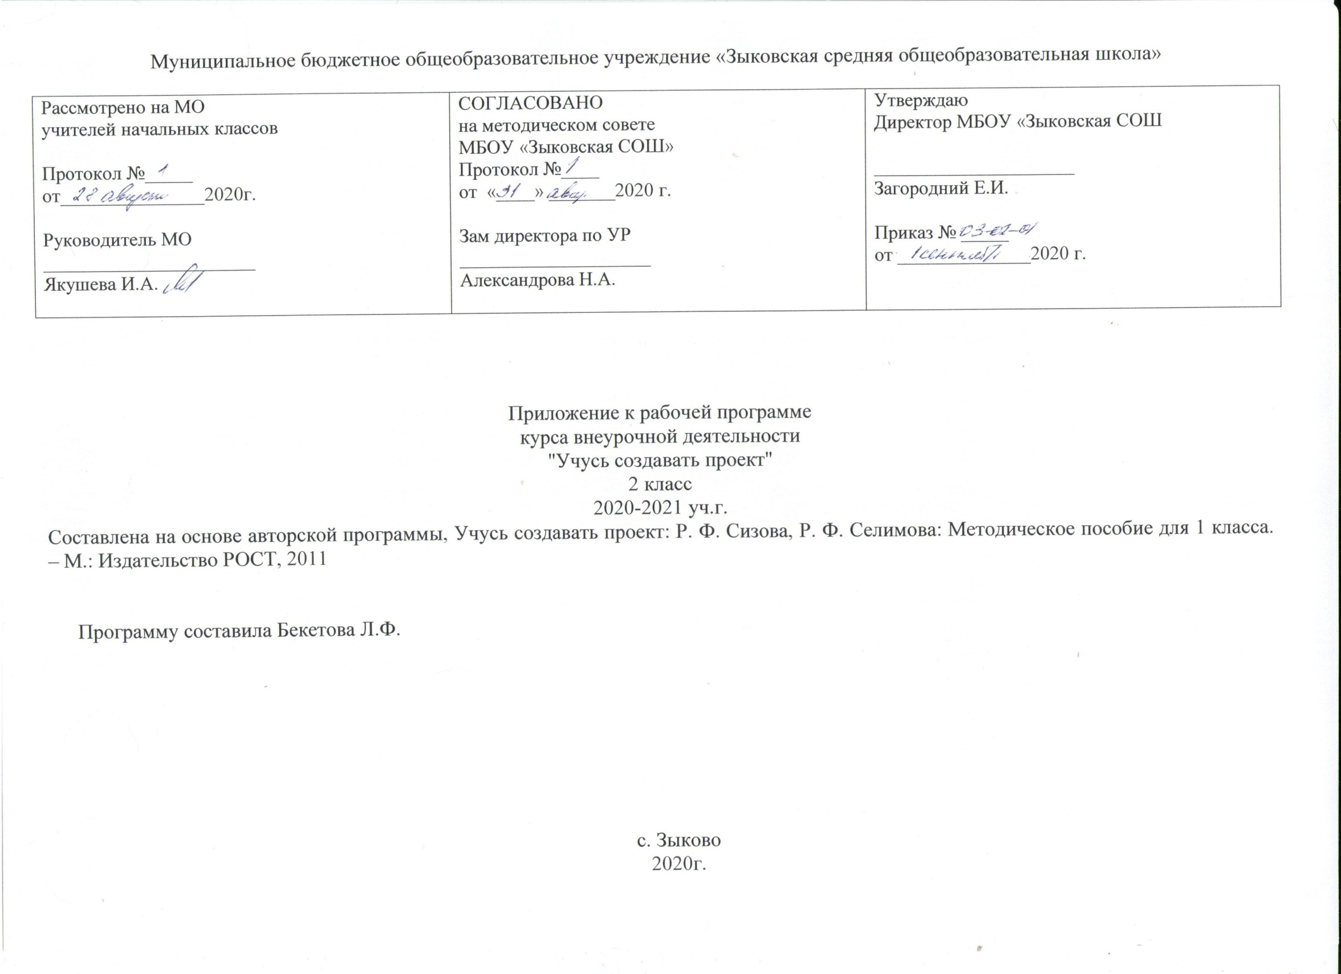
Учебно-тематическое планирование

№ | Раздел программы, содержание раздела | Количество часов | Основные виды учебной деятельности | Формы контроля
I. | Изменение круга интересов | 1 час | - участвовать в обсуждении вопросов, понимать значение слова «хобби»
II. | Исследуем  Выбор темы проекта. Знакомство с понятиями  Выбор помощников в работе над проектом  Постановка цели и решение задач проекта  Обработка и отбор значимой информации. | 14 часов | - активно участвовать в обсуждении вопросов и диалоге;  - понимать значение понятий «словарь», «проект», «тема»;  - правильно, осознанно читать (про себя) простой научно - популярный текст;  - определять главную мысль текста;  - запоминать толкование новых понятий;  - самостоятельное ознакомление (чтение) этапов работы над учебным проектом, разбор каждого этапа под руководством учителя;  - выдвигать гипотезы сравнивать свою гипотезу с гипотезами, которые придумали одноклассники;  - самостоятельное раскрытие смысла нового понятия «выступление». | Тест. «Чему ты научился?»
III. | Творим  Создание продукта (проекта)  Программа МРР- Microsoft Power Point  Совмещение текста выступлений с показом презентаций.  Изготовление визитки. Правильное составление титульного листа визитки. | 12 часов | - учиться работать с реальными объектами как с источниками информации;  - выдвигать гипотезы, делать выводы и обобщения;  - выполнять исследование и работать над проектом, анализируя информацию, данную в рабочей тетради;  - подготовить сообщения о своих коллекциях;  - отбор информации для семиминутного выступления по предложенному плану;  - практическая работа на компьютере;  - построение устного сообщения о проделанной работе, выбор различных средств наглядности при выступлении. | Тест «Добрые советы проектанту от Мудрого Дельфина»
IV. | Представляем  Пробное выступление перед незнакомой аудиторией.  Самоанализ (рефлексия) после выступления перед незнакомой аудиторией. | 7 часов | - выступать перед незнакомой аудиторией;  - рассказывать о своих впечатлениях от пробного выступления;  - оценивание своего выступления по пятибалльной шкале;  - составление примерного текста самоанализа | Конкурс проектно-исследовательских работ

Календарно-тематическое планирование

№ п/п | Тема урока | Дата
 |  | план | факт
 | Круг твоих интересов. Хобби. Увлечения | 05.09
 | Выбор темы твоего проекта. Ты – проектант. Твоё знакомство с понятиями «словарь», «проект», «тема» | 12.09
 | Знакомство с понятиями «формулировка». Работа со словарями | 19.09
 | Выбор помощников работе над проектом | 26.09
 | Этапы работы над проектом. Ваше знакомство с понятием «этап» | 03.10
 | Актуальность темы проекта. Твоё знакомство с понятием «актуальность» | 10.10
 | Проблема. Решение проблемы | 7.10
 | Выработка гипотезы-предположения. Твоё знакомство с понятиями «выработка», «гипотеза», предположение» | 24.10
 | Цель проекта | 31.10
 | Задачи проекта | 14.11
 | Сбор информации для проекта. Твоё знакомство с понятиями: «сбор», «информация», энциклопедия», «интернет», книги, газеты, журналы». | 21.11
 | Знакомство с интересными людьми. Интервью | 28.11
 | Обработка информации. Отбор значимой информации. Твоё знакомство с понятиями «обработка информации», «отбор». | 05.12
 | Создание продукта проекта. Твоё знакомство с понятиями «макет», поделка» | 12.12
 | Играем в учёных. Это интересно | 19.12
 | Тест. «Чему ты научился?» | 26.12
 | Отбор информации для семиминутного выступления. (Мини-сообщение) | 16.01
 | Творческая работа. Презентация. Твоё знакомство с понятием «презентация» | 23.01
 | Значимость компьютера в создании проектов. Презентация | 30.01
 | Первые шаги составления презентации на компьютере. Программа МРР-Microsoft Power Point | 06.02
 | Первые шаги составления презентации на компьютере. | 13.02
 | Совмещение текста выступления с показом презентации. Подробное выступление перед знакомой и незнакомой аудиторией | 20.02
 | Подготовка ответов на предполагаемые вопросы «зала» по теме проекта | 27.02
 | Тест «Добрые советы проектанту от Мудрого Дельфина» | 06.03
 | Изготовление визитки. Правильное составление титульного листа визитки | 13.03
 | Самоанализ. Работа над понятием «самоанализ» | 20.03
 | Играем в учёных. Это интересно | 03.04
 | Различные конкурсы проектно - исследовательской деятельности | 10.04
 | Памятка жюри конкурса | 17.04
 | Пробное выступление перед незнакомой аудиторией | 24.04
 | Самоанализ – рефлексия после твоего выступления перед незнакомой аудиторией | 08.05
 | Играем в учёных. Это интересно | 15.05
 | Благодарственные рисунки-отклики помощникам твоим проекта. Пожелания будущим проектантам | 22.05
 | Советы на лето от Мудрого Дельфина | 27.05

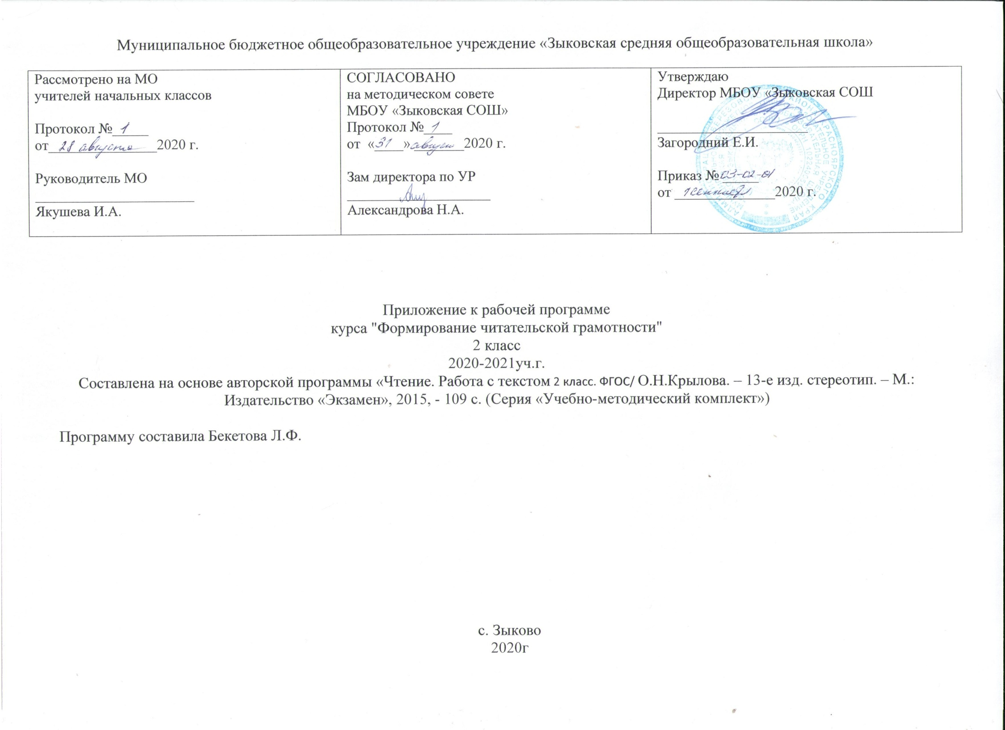
Учебно-тематическое планирование

№ | Раздел программы, содержание раздела | Основные виды учебной деятельности | Формы контроля
I. | Чтение
1. | Чтение вслух.  Установка на нормальный для читающего темп беглости, позволяющий ему осознать текст. Соблюдение орфоэпических и интонационных норм чтения. Чтение предложений с интонационным выделением знаков препинания. Понимание смысловых особенностей разных по виду и типу текстов, передача их с помощью интонирования. Развитие умения переходить от чтения вслух к чтению про себя. Использование различных видов чтения: ознакомительного, изучающего, поискового, выбор нужного вида чтения в соответствии с целью чтения. Чтение про себя. Осознание смысла произведения при чтении про себя (доступных по объёму и жанру произведений). Определение вида чтения (изучающее, ознакомительное, просмотровое, выборочное). Умение находить в тексте необходимую информацию. Понимание особенностей разных видов чтения: факта, описания, дополнения высказывания и др. | - использовать различные виды чтения: ознакомительное, изучающее, поисковое, выбирать нужный вид чтения в соответствии с целью чтения;  - соблюдать орфоэпические и интонационные нормы чтения;  - осознавать смысл текста при чтении вслух и про себя.  - высказывать собственное суждение о прочитанном тексте, доказывать и подтверждать его фактами со ссылками на текст;  - составлять по аналогии устные рассказы (повествование, рассуждение, описание). | Стартовая диагностика.  Практическая работа.  Индивидуальные задания.
2. | Чтение про себя.  Осознание смысла произведения при чтении про себя (доступных по объёму и жанру произведений). Определение вида чтения (изучающее, ознакомительное, просмотровое, выборочное). Умение находить в тексте необходимую информацию. Понимание особенностей разных видов чтения: факта, описания, дополнения высказывания и др.
II. | Работа с текстом
1. | Работа с текстом: поиск информации и понимание прочитанного.  Самостоятельное нахождение в тексте конкретных сведений, фактов, заданных в явном виде, определение темы, главной мысли, структуры; деление текста на смысловые части, их озаглавливание; составление плана текста. Понимание заглавия произведения, его адекватное соотношение с содержанием. Определение особенностей художественного текста: своеобразие выразительных средств языка (с помощью учителя). Вычленение содержащихся в тексте основных событий и установление их последовательности; упорядочение информации по заданному основанию. Сравнение между собой объектов, описанных в тексте с выделением 2-3 признаков. Нахождение в тексте сведений, заданных в неявном виде. Использование формальных элементов текста для поиска нужной информации. Работа с несколькими текстами | - находить в тексте конкретные сведения, факты, заданные в явном виде;  - определять тему и главную мысль текста;  - делить тексты на смысловые части, составлять план текста;  - вычленять содержащиеся в тексте основные события и устанавливать их последовательность; упорядочивать информацию по заданному основанию;  - сравнивать между собой объекты, описанные в тексте, выделяя 2-3 существенных признака;  - понимать информацию, представленную в неявном виде;  - понимать текст, опираясь не только на содержащуюся в нём информацию, но и на жанр, структуру, выразительные средства текста;  - использовать различные виды чтения: ознакомительное, изучающее, поисковое, выбирать нужный вид чтения в соответствии с целью чтения. | Индивидуальные задания.  Практическая работа.  Самооценка и самоконтроль.  Тестирование.  Индивидуальные задания.
2. | Работа с текстом: преобразование и интерпретация информации.  Самостоятельное воспроизведение текста с использованием выразительных средств языка: последовательное воспроизведение эпизода с использованием специфической для данного произведения лексики (по вопросам учителя), рассказ по иллюстрациям, пересказ подробный и сжатый, устный и письменный. Освоение разных видов пересказа художественного, учебного текста: подробный, выборочный и краткий (передача основных мыслей). Подробный пересказ текста: определение главной мысли фрагмента, выделение опорных или ключевых слов, озаглавливание, подробный пересказ эпизода; деление текста на части, определение главной мысли каждой части и всего текста, озаглавливание каждой части и всего текста, составление плана в виде назывных предложений из текста, в виде вопросов, в виде самостоятельно сформулированного высказывания. Самостоятельный выборочный пересказ по заданному фрагменту: характеристика героя произведения (отбор слов, выражений в тексте, позволяющих составить рассказ о герое), описание места действия (выбор слов, выражений в тексте, позволяющих составить данное описание на основе текста). Вычленение и сопоставление эпизодов из разных произведений по общности ситуаций, эмоциональной окраске, характеру поступков героев. Комплексная работа над структурой текста: озаглавливание, корректирование порядка предложений и частей текста (абзацев). Соотнесение фактов с общей идеей текста, установление простых связей, не показанных в тексте напрямую. Формулирование несложных выводов на основе текста, нахождение в тексте доказательств, подтверждающих вывод. Сопоставление содержащейся в разных частях текста информации, обобщение информации. Создание на основе текста небольшого монологического высказывания, ответа на поставленный вопрос. Выписки из текстов с определенной целью. Составление небольших письменных аннотаций к тексту. Написание отзыва о прочитанном. Интерпретация текста литературного произведения в творческой деятельности учащихся: устное словесное рисование, знакомство с различными способами работы с деформированным текстом и использование их (установление причинно-следственных связей, последовательности событий: соблюдение этапности в выполнении действий); изложение с элементами сочинения, создание собственного текста на основе художественного произведения (текст по аналогии). | - пересказывать текст подробно и сжато, устно и письменно;  - соотносить факты с общей идеей текста, устанавливать простые связи, не показанные в тексте напрямую;  - формулировать несложные выводы, основываясь на тексте; находить аргументы, подтверждающие вывод;  - сопоставлять и обобщать содержащуюся в разных частях текста информацию;  - составлять на основании текста небольшое монологическое высказывание, отвечая на поставленный вопрос. | Промежуточная диагностика сформированности навыков работы с текстовой информацией.  Творческие работы учащихся.
3. | Работа с текстом: оценка информации.  Умение построить монологическое речевое высказывание небольшого объема с опорой на авторский текст, по предложенной теме или в форме ответа на вопрос. Монолог как форма речевого высказывания. Монологическое речевое высказывание небольшого объёма с опорой на авторский текст, по предложенной теме или в виде (форме) ответа на вопрос. Отражение основной мысли текста в высказывании. Высказывание своей точки зрения о прочитанном тексте, оценочных суждений о содержании, языковых особенностях, структуре текста. Определение места и роли иллюстративного ряда в тексте. Осознание диалога как вида речи. Особенности диалогического общения: понимать вопросы, отвечать на них и самостоятельно задавать вопросы по тексту; выслушивать, не перебивая, собеседника и в вежливой форме высказывать свою точку зрения по обсуждаемому произведению. Доказательство собственной точки зрения с опорой на текст. Сопоставление разных точек зрения. Соотнесение позиции автора с собственной точкой зрения. | - высказывать оценочные суждения и свою точку зрения о прочитанном тексте;  - оценивать содержание, языковые особенности и структуру текста; определять место и роль иллюстративного ряда в тексте;  - участвовать в учебном диалоге при обсуждении прочитанного или прослушанного текста. | Самооценка и самоконтроль.  Итоговая диагностика сформированности навыков работы с текстовой информацией в процессе чтения.

Календарно-тематическое планирование

п/п | Тема урока | Дата
 |  | план | факт
1. | Введение. | 05.09
2. | Стартовая диагностика сформированности навыков работы с текстовой информацией в процессе чтения. | 12.09
3. | Анализ диагностики. Коррекция умений учащихся. | 19.09
4. | Практическая работа. Ознакомительное и изучающее чтение вслух и про себя. Поиск информации в тексте. | 26.09
5. | Практическая работа. Изучающее и выборочное чтение про себя. | 03.10
6. | Практическая работа. Вычленение из текста основных событий и установление их последовательности. | 10.10
7. | Практическая работа. Ознакомительное и изучающее чтение вслух и про себя. Поиск информации в тексте. Деление текста на смысловые части, их озаглавливание. | 7.10
8. | Практическая работа. Ознакомительное и изучающее чтение вслух и про себя. Поиск информации в тексте. Заголовок текста. | 24.10
9. | Практическая работа. Сравнение между собой объектов, описанных в тексте. | 31.10
10. | Практическая работа. Деление текста на смысловые части, их озаглавливание. | 14.11
11. | Практическая работа. Ознакомительное и изучающее чтение вслух и про себя. Поиск информации в тексте. | 21.11
12. | Практическая работа. Ознакомительное и изучающее чтение вслух и про себя. Поиск информации в тексте. | 28.11
13. | Практическая работа. Деление текста на смысловые части, их озаглавливание. | 05.12
14. | Практическая работа. Подробный пересказ текста. | 12.12
15. | Промежуточная диагностика сформированности навыков работы с текстовой информацией в процессе чтения. | 19.12
16. | Анализ диагностики. Коррекция умений учащихся. | 26.12
17. | Практическая работа. Заголовок текста. Понимание заглавия произведения, его адекватное соотношение с содержанием. | 16.01
18. | Практическая работа. Ознакомительное и изучающее чтение вслух и про себя. Поиск информации в тексте. | 23.01
19. | Практическая работа. Деление текста на смысловые части, их озаглавливание. | 30.01
20. | Практическая работа. Самостоятельное нахождение в тексте конкретных сведений и фактов. | 06.02
21. | Практическая работа. Самостоятельное нахождение в тексте конкретных сведений и фактов. | 13.02
22. | Практическая работа. Деление текста на смысловые части, их озаглавливание; составление плана текста. | 20.02
23. | Практическая работа. Деление текста на смысловые части, их озаглавливание; составление плана текста. | 27.02
24. | Практическая работа. Определение типа текста. | 06.03
25. | Практическая работа. Ознакомительное и изучающее чтение вслух и про себя. Поиск информации в тексте. | 13.03
26. | Практическая работа. Характеристика героев произведения. | 20.03
27. | Практическая работа. Определение типа текста. | 03.04
28. | Практическая работа. Деление текста на смысловые части, их озаглавливание; составление плана текста. | 10.04
29. | Практическая работа. Самостоятельное нахождение в тексте конкретных сведений и фактов. | 17.04
30. | Практическая работа. Определение типа текста. | 24.04
31. | Практическая работа. Самостоятельное нахождение в тексте конкретных сведений и фактов. | 08.05
32. | Итоговая диагностика сформированности навыков работы с текстовой информацией в процессе чтения. | 15.05
33. | Анализ диагностики. Коррекция умений учащихся. | 22.05
34. | Анализ индивидуальных достижений учащихся. Работа с портфолио. | 27.05

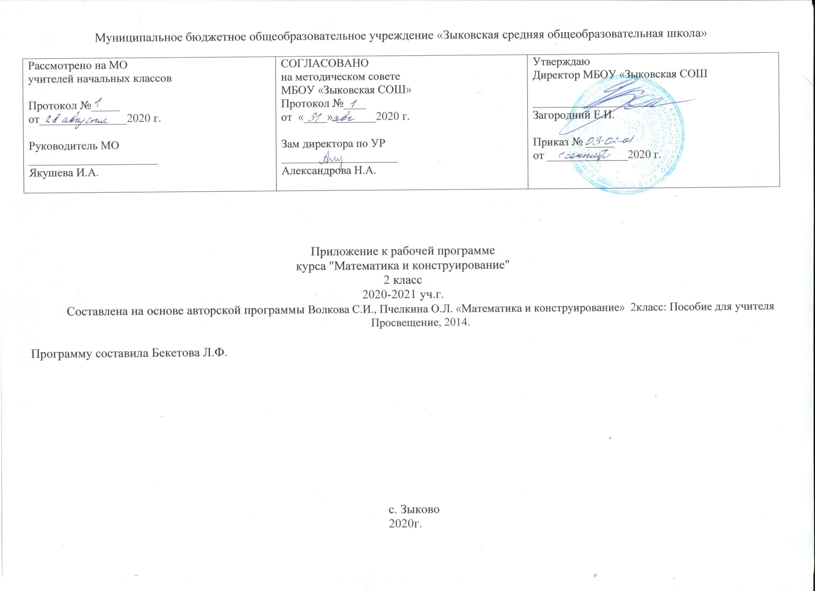
Учебно-тематическое планирование

№ | Раздел программы, содержание раздела | Количество часов | Основные виды учебной деятельности | Формы контроля
1. | Простейшие геометрические фигуры  Представление о геометрической фигуре угол. Угольник. Построение прямоугольного угла на нелинованной бумаге. Получение моделей простейших геометрических фигур путем перегибания листа бумаги неправильной формы. Вычерчивание прямоугольника, квадрата на клетчатой бумаге. Построение прямоугольника на нелинованной бумаге по кромке листа бумаги, картона. Получение квадрата из бумаги прямоугольной формы. Деление прямоугольника (квадрата) с помощью линейки и угольника на другие геометрические фигуры меньших размеров (прямоугольники, квадраты, треугольники) Деление квадрата на прямоугольники, квадраты, треугольники. Вырезание из бумаги и картона полученных фигур. Построение прямоугольника (квадрата) из простейших геометрических фигур. Конструирование фигур, объектов, сюжетов из отрезков, из отрезков и геометрических фигур, из геометрических фигур (космические объекты).Построение бордюров из прямоугольников, квадратов, отрезков по заданным условиям, по замыслу учащихся (панно, аппликации). | 16 часов | - уметь строить отрезок, ломаную по заданной длине;  - уметь чертить прямоугольник, диагонали прямоугольника;  - уметь строить прямоугольник на нелинованной бумаге, знать линии, используемые в чертежах;  - уметь определять квадрат среди других геометрических фигур;  - уметь читать простую технологическую карту, уметь изготавливать изделие по технологическому рисунку;  - уметь находить середину отрезка. | Индивидуальный опрос.  Фронтальный опрос.  Контрольная работа № 1.  Контрольная работа № 2  Текущий контроль.
2. | Окружность. Круг.  Замкнутая кривая линия. Окружность и овал. Сходство и различие. Центр окружности, радиус, диаметр. Изображение окружности с помощью циркуля. Концентрические окружности. Вычерчивание «розеток». Изготовление модели окружности из проволоки, ниток. Взаимное расположение окружностей. Вписанные и описанные окружности. Круг. Изготовление модели круга из бумаги. Сходство и различие между кругом и окружностью. Деление круга на части. Сектор. Сегмент. Изготовление модели часов, выпуклой звезды.  Изготовление плоскостных сюжетных картин по заданной теме (Звёзды, в гости ждите нас!) с использованием кругов, овалов, их элементов. Изготовление предметов технической направленности (трактор, экскаватор, автомобиль, ракета, самолет) в виде аппликаций из моделей изученных геометрических фигур. Графическое изображение на бумаге изготавливаемых изделий. Знакомство со схематическим чертежом, техническим рисунком, их чтение и конструирование изделий по ним, применяя творческий подход и фантазию. | 10 часов | - чертить окружность (круг), прямоугольник, вписанный в окружность;  - вырезать круги и использовать их для изготовления описанного изделия;  - изменять изготовленное изделие по предложенному условию;  - делить окружность на 6 равных частей с использованием циркуля;  - читать и использовать простейший чертёж для изготовления предложенного изделия;  - читать технологическую карту и выполнять по ней действия. | Текущий контроль.  Работа по карточкам.  Контрольная работа № 3.
3. | Конструктор и техническое моделирование.  Конструктор и его виды. Назначение. Знакомство с деталями конструктора, монтажными инструментами. Приёмы работы с конструктором. Правила техники безопасности и личной гигиены при работе с конструктором и монтажными инструментами. Изучение правил. Организация рабочего места. Виды соединения деталей в конструкторе: обычное, шарнирное, жесткое, внахлестку. Подвижные и неподвижные механизмы. Изготовление изделий: садовая тележка, вертолёт, дорожный знак, бульдозер, водный транспорт, детская площадка. | 8 часов | - уметь читать простую технологическую карту, уметь изготавливать изделие по технологическому рисунку;  - сконструировать объект по схематическому рисунку, по техническому чертежу, видоизменить его и усовершенствовать по заданному условию;  - собирать несложные изделия из деталей набора «Конструктор» по рисункам готовых образцов | Контрольная работа № 4.  Взаимоконтроль.  Выставка работ.

Календарно-тематическое планирование

№ п/п | Тема урока | Дата
 |  | план | факт
Простейшие геометрические фигуры
 | Виды углов. | 05.09
 | Прямой угол. Вершина угла. Его стороны. | 12.09
 | Отрезок. Длина отрезка. | 19.09
 | Ломаная. Длина ломаной. | 26.09
 | Прямоугольник. | 03.10
 | Противоположные стороны прямоугольника. | 10.10
 | Диагонали прямоугольника. | 7.10
 | Квадрат. | 24.10
 | Контрольная работа № 1. | 31.10
 | Конструирование фигур из счетных палочек. | 14.11
 | Преобразование фигур. | 21.11
 | Построение прямоугольника на нелинованной бумаге с помощью чертёжного треугольника. | 28.11
 | Середина отрезка. | 05.12
 | Изготовление пакета для хранения счётных палочек. | 12.12
 | Контрольная работа № 2. | 19.12
 | Изготовление подставки для кисточки. | 26.12
Окружность. Круг.
 | Окружность. Круг. Центр окружности. | 16.01
 | Радиус окружности. | 23.01
 | Диаметр окружности. | 30.01
 | Проверочная работа. | 06.02
 | Изготовление аппликации «Цыплёнок» | 13.02
 | Изображение окружности с помощью циркуля. | 20.02
 | Деление круга на части. Розетка. | 27.02
 | Собачка. | 06.03
 | Повторение изученного материала. | 13.03
 | Контрольная работа № 3 | 20.03
Конструирование
 | Изготовление аппликации «Автомобиль». | 03.04
 | Изготовление модели складного метра. | 10.04
 | Изготовление аппликации «Трактор с тележкой» | 17.04
 | Изготовление аппликации «Экскаватор» | 24.04
 | Оригами «Воздушный змей». | 08.05
 | Оригами «Щенок» | 15.05
 | Оригами «Жук» | 22.05
 | Контрольная работа № 4. | 27.05

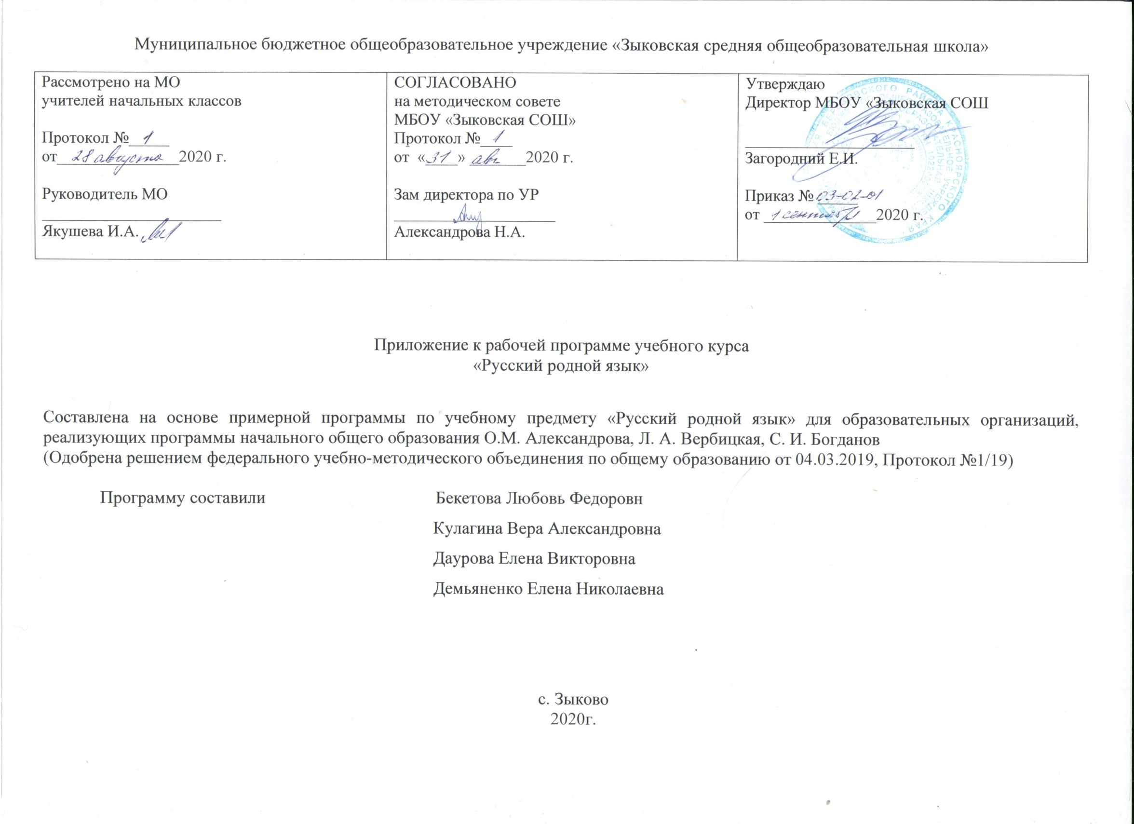
Учебно-тематическое планирование

№ | Раздел программы, содержание раздела | Количество часов | Основные виды учебной деятельности | Формы контроля
1. | Русский язык: прошлое и настоящее  Слова, называющие игры, забавы, игрушки (например, городки, салочки, салазки, санки, волчок, свистулька).  Слова, называющие предметы традиционного русского быта:  1) слова, называющие домашнюю утварь и орудия труда (например, ухват, ушат, ступа, плошка, крынка, ковш, решето, веретено, серп, коса, плуг);  2) слова, называющие то, что ели в старину (например, тюря, полба, каша, щи, похлёбка, бублик, ватрушка калач, коврижки): какие из них сохранились до нашего времени;  3) слова, называющие то, во что раньше одевались дети (например, шубейка, тулуп, шапка, валенки, сарафан, рубаха, лапти).  Пословицы, поговорки, фразеологизмы, возникновение которых связано с предметами и явлениями традиционного русского быта: игры, утварь, орудия труда, еда, одежда (например, каши не сваришь, ни за какие коврижки). Сравнение русских пословиц и поговорок с пословицами и поговорками других народов. Сравнение фразеологизмов, имеющих в разных языках общий смысл, но различную образную форму (например, ехать в Тулу со своим самоваром (рус.); ехать в лес с дровами (тат.).  Проектное задание: «Почему это так называется?». | 7 часов | - распознавать слова, обозначающие предметы традиционного русского быта (одежда, еда, домашняя утварь, детские забавы, игры, игрушки);  - понимать значение устаревших слов по указанной тематике;  - использовать словарные статьи учебного пособия для определения лексического значения слова;  - понимать значение русских пословиц и поговорок, связанных с изученными темами;  - понимать значения фразеологических оборотов, связанных с изученными темами;  - осознавать уместность их употребления в современных ситуациях речевого общения. | Текущий  Проектное задание: «Почему это так называется?».
2. | Язык в действии  Как правильно произносить слова (пропедевтическая работа по предупреждению ошибок в произношении слов в речи).  Смыслоразличительная роль ударения. Наблюдение за изменением места ударения в поэтическом тексте. Работа со словарем ударений.  Практическая работа: «Слушаем и учимся читать фрагменты стихов и сказок, в которых есть слова с необычным произношением и ударением».  Разные способы толкования значения слов. Наблюдение за сочетаемостью слов.  Совершенствование орфографических навыков. | 12 часов | - наблюдать за разноместностью и подвижностью русского ударения;  - произносить слова с правильным ударением (в рамках изученного);  - осознавать смыслоразличительную роль ударения;  - проводить синонимические замены с учётом особенностей текста;  - пользоваться учебными толковыми словарями для определения лексического значения слова;  - пользоваться орфографическим словарём для определения нормативного написания слов;  - определять прямое и переносное значение слов;  - употреблять в речи однозначные и многозначные слова, антонимы, синонимы и т.д.;  - выбирать слова, соответствующие предмету мысли. | Текущий.  Практическая работа: «Слушаем и учимся читать фрагменты стихов и сказок, в которых есть слова с необычным произношением и ударением»
 | Секреты речи и текста  Приемы общения: убеждение, уговаривание, просьба, похвала и др., сохранение инициативы в диалоге, уклонение от инициативы, завершение диалога и др. (например, как правильно выразить несогласие; как убедить товарища).  Особенности русского речевого этикета. Устойчивые этикетные выражения в учебно-научной коммуникации: формы обращения; использование обращения ты ивы.  Устный ответ как жанр монологической устной учебно-научной речи. Различные виды ответов: развернутый ответ, ответ-добавление (на практическом уровне).  Связь предложений в тексте. Практическое овладение средствами связи: лексический повтор, местоименный повтор.  Создание текстов-повествований: заметки о посещении музеев; повествование об участии в народных праздниках.  Создание текста: развёрнутое толкование значения слова. | 15 часов | - различать этикетные формы обращения в официальной и неофициальной речевой ситуации;  - владеть правилами корректного речевого поведения в ходе диалога;  - использовать коммуникативные приёмы устного общения: убеждение, уговаривание, похвала, просьба, извинение, поздравление;  - использовать в речи языковые средства для свободного выражения мыслей и чувств на родном языке адекватно ситуации общения;  - владеть различными приёмами слушания научно-познавательных и художественных текстов об истории языка и о культуре русского народа;  - анализировать информацию прочитанного и прослушанного текста: отделять главные факты от второстепенных;  - выделять наиболее существенные факты; устанавливать логическую связь между фактами;  - создавать тексты-инструкции с опорой на предложенный текст;  - создавать тексты-повествования о посещении музеев, об участии в народных праздниках. | Текущий.  Итоговый тест

Календарно-тематическое планирование

№ п/п | Тема | Дата
 |  | план | факт
 | Русский язык: прошлое и настоящее .  По одёжке встречают… Слова, обозначающие предметы традиционного русского быта: как называлось то, во что раньше одевались дети. | 03.09
 | Ржаной хлебушко калачу дедушка. Слова, обозначающие предметы традиционного русского быта: слова, называющие то, что ели в старину. | 10.09
 | Если хорошие щи, так другой пищи не ищи. Слова, обозначающие предметы традиционного русского быта: слова, называющие то, что ели в старину. | 17.09
 | Каша – кормилица наша. Слова, обозначающие предметы традиционного русского быта: слова, называющие то, что ели в старину. | 24.09
 | Любишь кататься, люби и саночки возить. Слова, обозначающие предметы традиционного русского быта: слова, называющие детские забавы | 01.10
 | Делу время, потехе час. Слова, обозначающие предметы традиционного русского быта: слова, называющие игры и игрушки. В решете воду не удержишь. Слова, обозначающие предметы традиционного русского быта: слова, называющие домашнюю утварь.  Самовар кипит, уходить не велит. | 08.10
 | Проверочная работа: представление результатов выполнения проектного задания «Почему это так называется?» | 15.10
 | Язык в действии.  Помогает ли ударение различать слова? Смыслоразличительная роль ударения. | 22.10
 | Помогает ли ударение различать слова? Смыслоразличительная роль ударения. | 29.10
 | Для чего нужны синонимы? Обогащение активного и пассивного словарного запаса. Проведение синонимических замен с учётом особенностей текста | 12.11
 | Для чего нужны антонимы? Обогащение активного и пассивного словарного запаса. Уточнение лексического значения антонимов. | 19.11
 | Как появились пословицы и фразеологизмы? Сравнение русских пословиц и поговорок с пословицами и поговорками других народов. Сравнение фразеологизмов, имеющих в разных языках общий смысл, но различную образную форму | 26.11
 | Как появились пословицы и фразеологизмы? Сравнение русских пословиц и поговорок с пословицами и поговорками других народов. Сравнение фразеологизмов, имеющих в разных языках общий смысл, но различную образную форму | 03.12
 | Как появились пословицы и фразеологизмы? Сравнение русских пословиц и поговорок с пословицами и поговорками других народов. Сравнение фразеологизмов, имеющих в разных языках общий смысл, но различную образную форму | 10.12
 | Как можно объяснить значение слова? Разные способы толкования значения слов. | 17.12
 | Как можно объяснить значение слова? Разные способы толкования значения слов. | 24.12
 | Как научиться читать стихи и сказки? Наблюдение за изменением места ударения в поэтическом тексте. | 14.01
 | Как научиться читать стихи и сказки? Наблюдение за изменением места ударения в поэтическом тексте. | 21.01
 | Практическая работа: «Слушаем и учимся читать фрагменты стихов и сказок, в которых есть слова с необычным произношением и ударением» | 28.01
 | Секреты речи и текста.  Участвуем в диалогах. Приемы общения. Особенности русского речевого этикета. | 04.02
 | Участвуем в диалогах. Приемы общения. Особенности русского речевого этикета. | 11.02
 | Устойчивые этикетные выражения в учебно-научной коммуникации: формы обращения; использование обращения ты и вы. | 18.02
 | Составляем развёрнутое толкование значения слова. | 25.02
 | Составляем развёрнутое толкование значения слова. | 04.03
 | Учимся связывать предложения в тексте Практическое овладение средствами связи: лексический повтор, местоименный повтор. | 11.03
 | Учимся связывать предложения в тексте. Практическое овладение средствами связи: лексический повтор, местоименный повтор. | 18.03
 | Учимся связывать предложения в тексте. Практическое овладение средствами связи: лексический повтор, местоименный повтор. | 01.04
 | Работа над деформированным текстом. | 08.04
 | Зачем нужен план? (Работа над выработкой умения составлять план. Виды плана) | 15.04
 | Создаём тексты-инструкции и тексты-повествования. | 22.04
 | Создаём тексты-инструкции и тексты-повествования. | 29.04
 | Устный ответ как жанр монологической устной учебно-научной речи. | 06.05
 | Участвуем в диалогах. (Приемы общения: убеждение, уговаривание, просьба, похвала и др., сохранение инициативы в диалоге, уклонение от инициативы в диалоге, завершение диалога (например, как выразить несогласие; как убедить товарища). | 13.05
 | Итоговый тест | 20.05

